bMiaz Mww,.xmwwwub(“MWZX/zzi«M(9UZ8ôBZXr7m ; r7;S8MMBa22azz28z8wzz80D8aSSXSXXS2sZxs222xs2aa2aa2a8BB8aB08f
• » ! | , :7XXSB@MM0i | : , : :i: :i :
; :n | :,. i : : | nm ;m
: : : i : | : m : :, i, , : ; | Xr ; i i i ; i i
n :i : | n : :iii :ii :: | :i :nn p
m r : | ;i;i iiiiiiii | ;n :n ;i ;
B
M MM@ MWM.,i8:i;Xr
M /MMM.MBMSi SMWS7,i i
b. XM0ww020;:28i
2i : i. : ,.rx: .., : i i i
r : i :i:x,.ix7.: :r; i i : :
.m ; i
i i : i i i i ; ; i i i i
i i i i : i i ri i : : :
,. .i208S2zaSa2aB8zw0z8a2X7S7XSS22S2xaBZXS7SSXXXX288zxz0a‘
,: iX ;0MMMMBMM@@w088008B0z2aSS7x7x2xs2za2sxxrsxa2xa8z8aa0a>
;Xr; i i i ; i i; ;raXMMWW0XMBWWM080ww80wwwMSa0a8M22aa2Za80ZZaz88z022ZaZBZ7
, :x2WWMMSWMMMWZZS0zaZZB8@7rw8ZW2222X522aXZX72aa0xx8ww@8l'
i:i,;X@BrOOMMMMW882w880@MMWX7ZWZWrxa2xa2a880x;a008x77;x8ar»
r,:i 7 r2.8BM2.i i i i:ii: i i i; :piiiii; i i i; 111 r- : i i i;i: ; ; ;7r;x;rMMMMZ07wz88WMM0srWB0wxxxs72r28z0zxaaazSaSrs2xn
ninnrnnnn
i ii : i : i i
i i i : i ; i i
Ma MMM.882X
M7 MWM.WMM,
M8 WMM;x28r
MB BMM2xaa ;
MM: MMrixssi
58 .87,
:x,ix .
, : : i 7.
iiiiiiiiii;;ii;7;7xrXMMM@B82BZ80z@M@8aBW8w8aXaX2xWMZ0zx2s2s7S57SS:i
i; ; i i i rri i i i r:.i i7X7Z0z8WB02z00BB0z@WWBB8BW2zzaza80zzas22Sass2S5aaE
i i i: : : ;i;rxrri 772Za2x; :i BB0a0w0Ba2SSZSSrSZ2za220zarrxxxsxxs2sssxxx7
;in: ; i T i iri irSr77XSXS2s2zx:XBBOzOwOOZZZSaa2az8xz2SXa887SSX2SXSSX22xs2S'
;X;;rr; ; ;irx7r7r77XXZ27:rS778@B0s8B80088z8s227xx27rx2ZZ;;i;rrrr77s2SSS5'
i;iriir;7;i riXX72X;;r ;rrx2WMM0w8BW80@MMMMZMMMMMZZX28ZBMMMMa88z0ZS2aX2x;
.; ;;7i;Xr7r;x7XSiS7rSSSXaXaMWZW0w880ZZB@@MMi8WWMBZa77z22088@rZW20BXXXSaSi
mr; ;n
. i i i ; r ; i r
: ;, i i i ; i i r ; r
: i i i i i i ; i
i ii rr:r
i i ; 7i r : i
i i ; ; r ; ; r ;
i ; ; i i r ; ; ;
; i ; i i i r ; r r r ;
i : i r r : : : : i
W. . :ii;rrrx77SSX;;rxxxxss2;7x2x;ix2aX702a0w@M020@ww88xrxaz2MMB0:a@0wzx2xxrS7
2M. .ZMX; :7;mir;i:i;i;i;ii : r ; i rxr7rii7;77s22777xxx7xaazz08zsx7xi ;7ia8BBMr;WMMBZXSXXXa2WMMWraMWB872x7x7r
@m: Sm7i 7;,,n;r;r;;r;r7; ; 17i 7777r;X;i;i:r72sx;;r77;7xsa88BZZZSXX8xa2ZZBSS2WBaS77S22X70MM@2BM@w8S2S7ss>
ft.M; : MMM, MOr, :i ;nrxxx7;i ; ; rx;xxr27xrr;i ri : ;x2S7SSr7rxxxaZaSSW@B8az2aw8xaa2xxr7X7SSSa2ZSXSZZaa7rs22z22s>
BMX :MMMiMM7.,,: ; ;;7Sri7i;7XXSX7;;77x:r;;X7;rXrrrS7r; ii;r7r77SSZ7xx77XrX;rxxxxxxss7x228axxrx7xxx22ssrx2>
ms 7MMMSMMa2x;xi7si ri : :;i;;xx7xxrxx2xxxxx;7;r77i7i:i;7x2a22a8zwr72ss2xxxxssx7xxssxs22z2x2ssssxsx2s7x77>
9MMBZMWW8ZXZS: raax7rr; ri ;77sx;;xx2x7rxxsrr;i; :irSr7irrrxxx;77s0xa8a8zsrrrxs7rrx7x7sss22xsax7rxsssxssxxs
• : .! !: ;r7r8BZXri7ri; ; ;r: ; ;,ixxi;rxirx7i7r;r7SXXaMWB0Z08WMM02az2z2WMM@22ZaS8xsssssx2SSZa8w2s22xsxxx>
.i . r
ixr
v|MM
2@M
2WM
;n,m rr:2Xri,.: ri i; :i:i; ;i ri,r;ri;rrx7;r;rr7x;WWWB;x0wwzarxSSS7x08zrr80aw72SXXX2BBa2xrMW8zsx7xxx;
rSMXXMMMi X8S;:,,i: :r;r;7xr77; i ii r;7ri7i; ; ;777Xr0B@0i8MMM80SS2xxxzw0Z;,@BWSX27S2x7222aXi raSaSX7;i ri
iSWX:0Z@. x022Sr:r777r7SrXr,,i7;x7r7XXXrXXr77xx2MWM@S8MMWWBaXS7sr2Za87;MB8z7SXS2SSS22a2rXaXaXXX;7;:
XWOS.SZ®. XBB8zzax;:;SSXXir2X;;7i;rrS7i; ;i7r7s27xr2720MB02rxxaSaawM0M0xwwaMBZ2s2SS2a2a27xax277x7x7r
SMWX.ZMMi 78zs2z8b8zs;XrXSXaar; ri ;r;: ; 772rri77XXSX2z2aSri2z22x0288BaS2zz8za88aS222Sax2i2SX2rXSX7r7r7
JWMi;ZMWZ7a8w7XS,.i77i7SS27r;ir;7rXr:i:i; :7:r;77777r;r7x77i;;sassxaxs8zrsx2xx22sxz7sssx27;rsri7xxrr;i;;r
&MMM1 SMWa22202rzzZa27; ; ;rr;7aXiirxr:ir;;r;7;;;7rx2x7;,,: :ir:r2x7;;r708aSrxxxr;rSBrxsss27xOOx8Bas7xx7rr7
1.1 ; ■.■: ■;ZaSXi 72 ri rx2S;7aaxi;i;:i;i;rxs27rsxx;;i; ;r7ri777xrrx2B88zz2xawww8BSSaSXSSXr2S7,i7r7;r7ri
3B@WZ80aZ;X;i i i.si : i SZX;727,i 772Xr:;irxr;r;; ;7x222S2SZa00ZXS22zz2x72z20M80M(aMM0wZM82S7xaX x2r xr7;rxxi
7i rxsrrxx:r:i ii,82ri r,;77âSaaX,i:iiixri:i:i: :i:i;r2aXS22Zaxi:2WMB2aZa2BM2ZB7 200BWMMMMW0Z2258Z8BSrx-
M/@ZWBW8aX2ZBa. Z8zxx22r,i:i:,,::i:i 7 r i i i i i i;ii:i; : ;r7Z0a7777;rixXX2aaWMBi. i 2i SWZi288B@w2:.,.r
4M02S2z280w0aS; ;Z0802xr i;;i;i;:iiiii:i;i::::::i;;r, .:irxSSZZZaBr . : : i i i i i i i i ,, . ..i r: a
⁷.■ ■i 7i; ; ;7ZBSZW0s7x7xSaZX,; ; ; ;7r;i;i; ; ;7r7; i i r; i,,i i i: :,,:, .;ZSi , : i i i i i i i i i : i : i i i i i i : i : : : : : : : : , .
! : ! ’ : i : > P i : > i ’ > > Í . : 7S ;X722S282X;SSS: : i i i i i r; 7 a r: :i: :i: i i i i i i: : : :,.:.:r; i i i i ; i i i i i : i i i i i i i i i i i i: i i i i i: :
¹¹1:111¹1’¹î■1:]:1:1rXaZ2i.: i i; : i;xsr: i i i:rr7i::i;ii:iiiiiii;iiiiiii::;;ir;iiiiiiiiii;i:i;iiiiii:ii:i;ü
i : ! ! 11 î : i i : í 1 í: 1 i í : 1 î i ■ ■ i : : : i ». :, i i : : i i i i i i r ; : i i : : i : : i i i i : : : i i 5 ; {i i i i i i : i r ; i i : i i i i i i i i i i i i i i i i i ; i i i i i i i ;
H1 i¹¹1 i : 11 i ] 1 : i i i i i i > ^{r} ; i i ; ; i i ; ^{rrr} ; i i i ; ; ; r ; ; i : i i i i ; i i i i i i i rSr ri i i ; i ; ; ; i i i i i i ; i i i i ; ; ; ri i ; i i ; i ri i i ; i i i i ; ; r
¹111 : : 1¹¹11:1]]1 : :11 i i !7SXSX; ; i i i: i i : i i: i i i:i; i i i i i i i: i i i: ; i,i: i i i: ::X;: : ; i i: : :7i; ri i rr; ri 7i i : i i: ;i:i r; ;
iii : : i i i i i i i i i i i: : : , : ,,,: : : : : : i i i i i i i i i i ; i ; i i i ü i,i i; ;2xi: :r; ; ; ; i a ; :i r; ; ;i: rirr;7rr7x;r7; ; ri 7XX7; ; ; 7
nm :1 - Il :ii, rx2s7rxrrsi : S ; ; : ; r2r; ; ri 7; 7; r7ii ;7: : ;7rii rr; ;7S;ii ;
nimiiiiiiii : i i i i i i ; i i i i i i i i i i i ^ii : i i i i i-i i i : ;i : ;x277Xrii . rrr77iii ;rS0a;7x7; ; r ; i i i ix7; ; ; i ; i ; i ; ; ; :i200z2
!¹1 -111 ; :! nu n 1111111^{:11}11 111 1 îffTIfl ni ■H'^{rr}i r 7SXXr i.. Ir 7i ; ;^Srri i i SOaX; ;i : i i i i ; i i i rri i i ; r ; ; i i : ; : ;x;ri
¡ : m m n n i ii i i i : i : ii : : : ii i i iii i i i i i i ; i i ; ; r ; i rxrrS7ri r ; i 77 ;xr77ri i i , ;-+•> : : i i i i i i ; ; : i i ; r ; i r : i ; i rx; i i : ; r
i ; n : n : ni i i : : i i i i i : i i i ; i : i i i i i i : i : i i i i i ; i i : i i i r7x7a27xsssa7xs222xrxs ; i i i i ; ; i i ; i i i i Tiï;YrTr?7rr,777t*5rm
i : : :vn :vn :mnm : m n i i i i i i i i i i i i i ; i i i ; ; r ; r ; 7s28ZSa2SZZZZZ2S75XXri : i i i i i i ; i rr ; ; 7rr ; i ; i i : i i ; ii ;, i 7r7
! 111111 : i m ; : i i i m : i i i i ; i i i i i i.i : i : i i i i i i i i : ; ; rx7sa8s : 7777ss22aSS7 ; : , i : ; i i i i ; i i ri : i i i r : ; i i ; ; i : , >, : i rsx>
¡ 11111 :nmm :i :iiiiiiiniiiiiiiii : i i i i i i i i ; ; 7XX2 2 Si ; 7xxxxss77x2xr. , i : i : i i ; i i :ii rr7; ;SSXX7i ;7xx$777xx>
mn :nniiiiiii ¡iiiiiiiiiniiiiiiiiiii ;i :ii ; i i rrr7r722sssxxxi i rSXS; :7r;ii ;i : i i i rrr22s2sxxrr ; 7XSS§XXXSS«:
!11 ;;i V, 2a222>
SSXaa?
i^{i}11^{ii}11111:^{ii:i}‘^{M} :iiii;iii:i;iiiiii:iiiiiiiii;r22x7;rXSSSSSS7:riz27rXSXSSrx7ir2SZZZ22SSXZ00@@@WWW08Saa2
! m: il¹11111:^{1:1}t T i i m i i n n i i : i i i i; : i i;ir7s2: ;S2za0zs77i i : i 7wwaXS2XXXXXSXXX7x77SX2aaZZ8@MM@MM080za'
! mm mim inmmmüüi :iiiiiiiüS7rXS28ZS7r,, ,i ;777;r77 i ; rSZ82xx2Sr ; r7sx7xx2azZBBBZ8@@@@MMB8BWE
m¹¹m m m^{111111: : :11}n T T i m; ; ;n i i i i;rXS8Brr;2MWSXXSZ8B0BZ7i 7r;rx27i;XXX522aOM@@@WMM@(aMN
! p : : pin : :n : : :ni;miiiiinim : :n ; ; , ; :xr:i : :i ; ;Sr;ii ; ; :70808zsrSBM8xriX; r2x7i : ;x22z0w@mm@@ww@@wwb2
n : ; ; 1¹ H nr; ;i77i ;imiii : ;i :mmi :n ;XS22Sr: : ; ixxrrx7; 72x20S88aSS2z7; r : raxx27x2zz2222zw0w@w@@B@@WWMV\
i ; 77n r ; ; ; i ; ;;i:rrrn:ii :i : ;mmn ;n ;s2ixsr; ;i ; i r7 ; i ; : i i ; 0@WSXrSSi ; i ; rrri rxSS27x7rxx22xxa8BM@@@@@@@@N
;77;rr;rr;7x; ;ir7;i ;ii ;ii ; ;inrr;i: ;xrxs2ir7xi : ; ; ;XX7SX; 7 ; i. r, rxxrxrrrri 7, ; 7Sa2XS2SSXSaaSXSZ0BW@MM@M@MMN
h p ;7x7r77x 77r: p piiii :iiirii;i :i7rZaSSZa: .iiii ; : i : 7i i i ; i ;, ; ; ; ; i ; ;7rrXXX7S, ; ; , 72ZSS2S22aB880B@@MMMMMiv
Xll\ll^{r}Zl^{r7}l^{2r} ' ni¹! ;r; mi ;⁷î;^{x}n ;⁷S2⁸2zz7n ;i :n :rn .r;^{s}z⁰⁷rrr^{xs}22sr; ; ;rix; ; ; ; i ; 7xxsxs8azWMMMMM@M@(î
<2XX77X2XXXX7 : : :n : : r : 77 r rr7x7sx22s2asi : xsxxr : • r r ryx7xv7aa7i t ■ 7vvv ■ ■ -i «...
Curadora Transmediale Berlín y
Proyecto transmediale_extended vol.1 santiago - chile 2003
Kuratorin der transmediale Berlin und des
Projekts transmediale_extended vol. 1 santiago - chile 2003
Susanne Jaschko
Director Goethe Institut Santiago
Leiter des Goethe Instituts Santiago
Hartmut Becher
Ministro Presidente
Consejo Nacional de la Cultura y las Artes
Kulturminister /Vorsitzender des
Consejo Nacional de la Cultura y las Artes
José Weinstein Cayuela
Coordinadora Area de Artes Visuales
Koordinatorin der Abteilung Visual Arts
Claudia Zaldívar Hurtado
Director Museo Arte Contemporáneo
Facultad de Artes Universidad de Chile
Direktor des Museums für Zeitgenössische Kunst (MAC)
Facultad de Artes Universidad de Chile
Francisco Brugnoli Bailoni
Director Bienal de Video
y Nuevos Medios de Santiago
Leiter der Biennale für Video
und Neue Medien Santiago
Néstor Oihagaray Llanos
Coordinación General
Proyecto transmediale_extended vol.1 en Santiago
Gesamtkoordination des
Projekts transmediale_extended vol. 7 in Santiago
Soledad Novoa Donoso
Producción Técnica / Technische Produktion
Alejandra Morales Stekel
transmediale extended vol.1
santiago - chile 2003
Museo de Arte Contemporáneo
19 de noviembre al 7 de diciembre 2003
Museum für Zeitgenössische Kunst
19. November bis 7. Dezember 2003
Diseño / Gestaltung
IRReAL.cl
Traducción / Übersetzung
Margit Schmohl
transmediale extended vol.1 santiago - chile 2003 es un proyecto de transmediale - international media art festival berlin / Berliner Kulturveranstatungs-Gmbh,
Goethe Institut de Santiago, Area de Artes Visuales del Consejo Nacional de la Cultura y las Artes, en cooperación con la Bienal de Video y Nuevos Medios de
Santiago y el Museo de Arte Contemporáneo de la Universidad de Chile.
transmed¡ale_extended vol.1 santiago - chile 2003 ist ein Projekt der transmediale - international media art festival Berlin / Berliner Kulturveranstatungs-
Gmbh, des Goethe-Instituts Santiago und der Abteilung für Visual Arts des nationalen Rats für Kultur und Kunst (Consejo Nacional de la Cultura y las Artes), in
Zusammenarbeit mit der Biennale für Video und Neue Medien Santiago und dem Museum für Zeitgenössische Kunst der Universidad de Chile.
Esta es una publicación del Area de Artes Visuales del Consejo Nacional de la Cultura y las Artes. La presente edición contempló un tiraje de 800 ejemplares
Todos los derechos reservados. Prohibida su reproducción parcial o total
Santiago de Chile, noviembre 2003
!
TRHN5MEDIRLE—EXTENDED ODL.l. EHNTIHED CHILE 5003
TRRN5MEDIRLE-EXTENDED '■.'□L.l,
ERNTIRED DE CHILE

Como transmediale, el Festival Internacional de Arte
Medial de Berlín, hemos aceptado con entusiasmo la
invitación del Goethe Instituí y de la Bienal de Video
y Nuevos Medios de mostrar una selección de obras
en Santiago, Nos atrajo el desafío de desarrollar en
cooperación con la Bienal y el Consejo de la Cultura y
las Artes de Chile un concepto para una exposición y un
programa que pueda entrar en un diálogo fructífero con
las obras que se exponen en la Bienal, Además, este
proyecto con el título transmed¡ale_extended vol.1 es
para nosotros un paso Importante hacia la organización
más allá del festival anual de eventos y exposiciones
mayores que permitan dar a conocer los artistas y
proyectos de la transmediale a un público Internacional.
Desde su fundación como "festival de video" a finales
de los años 80, la transmediale también ha presentado
trabajos artísticos fuera de Berlín y de Alemania: En este
contexto, la actividad más conocida es seguramente
el Programa de Video que se realiza cada año y que
reúne las creaciones más innovadoras en el ámbito
del video lineal. Estos programas se presentan a nivel
internacional, estimulan el discurso ¡ntercultural sobre las
prácticas artísticas y sus contenidos y llegan a un amplio
público, interesado en el arte y los medios, en una gran
cantidad de países alrededor del globo.
Ahora, con transmediale„extended vol.1 ha nacido por
primera vez una cooperación que en muchos sentidos
es "de gran alcance", una cooperación que ha dejado
atrás las fronteras de Europa y que fue planeada e
¡mplementada superando la gran distancia entre Berlín y
Santiago de Chile.
El programa visitante presentará en formatos como
Instalación, performance, proyecciones y obras basadas
en la pantalla la diversidad del trabajo creativo artístico
con los medios digitales, en la línea de lo que se ha
seleccionado y mostrado en los últimos tres años en la
transmediale y el club transmedíale. transmediale_
extended vol.1 representa un panorama que recoge las
formas de expresión medial, temas actuales y modos de
producción más Importantes y presenta los aspectos
centrales del trabajo a nivel de curaduría y de discurso de
la transmediale.
Específicamente para el hall central del Museo de Arte
Contemporáneo se invitó la Instalación sonora Interactiva
Sub_Trakt, que es el único trabajo que aún no ha sido
mostrado en el contexto de la transmediale. Anne
Niemetz, quien realizó esta Instalación en conjunto con
Holger Fórterer, había dado que hablar en la transmediale
2001 con otra instalación sonora interactiva que obtuvo
una mención honrosa en la competencia. Esperamos,
asimismo, que las presentaciones de los artistas y los
paneles de discusión que acompañarán esta exposición
contribuyan a ampliar la perspectiva de cada uno sobre
la cultura del otro y el potencial creativo de los nuevos
medios.
Nuestros agradecimientos a todos aquellos que hicieron
posible la realización de esta transmediale_extended,
en especial a su Iniciador Hartmut Becher por la amable
invitación, así como a todas las personas que brindaron
su colaboración y apoyo, y que contribuyeron al éxito de
esta "extensión"
Dra. Susanne Jaschko (Curadora de transmediale y
transmediale extended vol.1)
Dr. Andreas Broeckmann (Director artístico de
transmediale)
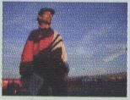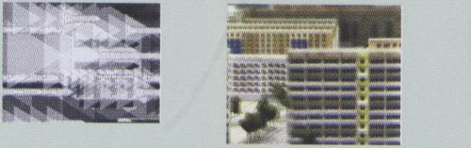Mit Freude ist die transmediale, das internationale
Medienkunstfestival Berlin, der Einladung des Goethe
Institut und der Bienal de Video y Nuevos Medios
gefolgt, eine Auswahl von künstlerischen Arbeiten in
Santiago vorzustellen. Uns reizte die Herausforderung,
in Kooperation mit der Biennale und dem chilenischen
Kulturministerium ein Konzept für Ausstellung und
Programm zu entwickeln, das auf fruchtbare Weise in
eine wechselseitige Beziehung mit den Werken der
Biennale treten kann. Zudem ist das Projekt mit dem
Titel transmediale_extended vol. 1 für uns ein wichtiger
Schritt, über das jährliche Festival hinaus auch größere
Veranstaltungen und Ausstellungen zu organisieren und
einem internationalen Publikum die Künstler und Projekte
der transmediale zu erschließen.
TracenaíEEP,
,/í
(
5^1 Jl
Die transmediale zeigt seit ihrer Gründung als
„VideoFest" in den späten 1980er Jahren künstlerische
Arbeiten auch außerhalb Berlins und Deutschlands: Am
bekanntesten ist sicherlich das jedes Jahr neu aufgelegte
Videoprogramm, das die innovativsten Kreationen
im Bereich des linearen Videos versammelt. Diese
Programme werden international aufgeführt, stimulieren
den interkulturellen Diskurs über künstlerische Praktiken
und Inhalte und erreichen ein breites, kunst- und
medieninteressiertes Publikum in einer Vielzahl von
Ländern rund um den Globus.
Mit transmediale_extended vol. 1 ist nun zum ersten
Mal eine in vielerlei Hinsicht „ weitreichende" Kooperation
in Leben gerufen worden, die auch die Grenzen Europas
hinter sich läßt und über die große Distanz zwischen
Berlin und Santiago de Chile hinweg geplant und realisiert
wurde.
Das Gastprogramm präsentiert in Formaten wie
Installation, Performance, Screening und Bildschirm-
basierten Arbeiten die Vielfalt künstlerischen Schaffens
mit digitalen Medien, wie es in den letzten drei Jahren bei
der transmediale und im club transmediale ausgewählt
und vorgestellt wurde, transmediale^extended vol.l
repräsentiert einen Querschnitt durch die wichtigsten
medialen Ausdrucksformen, aktuellen Themen und
Produktionsweisen und stellt die Schwerpunkte der
kura torischen und diskursiven Arbeit bei der transmediale
vor.
Speziell für die Eingangshalle des Museo de Arte
Contemporáneo wurde die interaktive Klanginstallation
Sub_Trakt eingeladen, die als einzige Arbeit noch
nicht im Kontext der transmediale zu sehen war. Anne
Niemetz, die diese Installation zusammen mit Holger
Förterer realisiert hat, hatte 2001 bei der transmediale
mit einer anderen interaktiven Klanginstallation, die im
Wettbewerb eine lobende Erwähnung erhielt, auf sich
aufmerksam gemacht. Wir hoffen, dass ebenso die
Künstlerpräsentationen und Panels, die diese Ausstellung
begleiten, bei allen Beteiligten die eigene Perspektive auf
die Kultur des Anderen und das kreative Potential der
neuen Medien erweitern.
Dank gilt allen, die diese transmediale_extended
möglich gemacht haben, insbesondere dem Initiator
Hartmut Becher für die freundliche Einladung, sowie allen
Mitstreitern und Unterstützern, die zum Gelingen dieser
„Extension" beigetragen haben.
Dr. Susanne Jaschko (stellv. Leiterin transmediale
und Kuratorin transmedlale_extended vol.l)
Dr. Andreas Broeckmann (Künstl. Leiter
transmediale)
A lo largo de sus 16 años de existencia, transmediale
- Festival Internacional de Arte Medial de Berlín - se
ha constituido en uno de los eventos electrónicos más
relevantes y slgnlficati os a nivel internacional, a lo que
se suma el hecho de que la ciudad de Berlín, a su vez,
es reconocida internacionalmente por el desarrollo
y promoción de lo que ha venido en llamarse media
culture (cultura medial).
Importantes artistas y propuestas, no sólo alemanas
sino provenientes también de distintos países europeos
y no europeos, se dan cita anualmente durante el mes
de febrero, congregando a un amplio público, así como
un Importante debate y discusión sobre los temas más
contemporáneos relacionados con las prácticas artísticas
electrónicas y digitales.
Por lo señalado anteriormente, para el Goethe Instituí
ha constituido un interesante desafío el posibilitar la
exhibición en Santiago de la actual selección de obras
provenientes de transmediale, en el marco de la Bienal
de Video y Nuevos Medios de Santiago. Esta constituye
la primera vez que el Festival se proyecta con una
exhibición de sus obras de esta magnitud en el exterior,
lo que sin duda será una experiencia enrlquecedora
para la Bienal de Santiago, las instituciones locales
Involucradas en este proyecto, artistas, especialistas y
público chileno, así como para la propia transmediale.
Junto con invitar a los visitantes de la muestra a
aproximarse, disfrutar e investigar en estas nuevas
propuestas, a través de esta selección de obras -
realizada con gran acierto por la Dra. Susanne Jaschko,
curadora del Festival - esperamos contribuir al diálogo
artístico y cultural entre Alemania y Chile, así como
estimular el diálogo y trabajo conjunto a futuro entre
eventos e instituciones de ambos países.
Dr. Hartmut Becher
Director Goethe Institut Santiago
Im Laufe Ihres sechzehnjährigen Bestehens ist die
transmediale - Internationales Medienkunstfestival
Berlin - zu einem der international bedeutendsten
Ereignisse im Bereich der elektronischen Kunst
geworden. Dazu kommt die Tatsache, dass auch die Stadt
Berlin internationale Anerkennung genießt hinsichtlich
der Entwicklung und Förderung der sogenannten Media
Culture.
Jedes Jahr im Februar treffen hier bedeutende Künstler
mit ihren unterschiedlichen Konzepten zusammen, nicht
nur aus Deutschland sondern ebenso aus verschiedenen
europäischen und außereuropäischen Ländern. Das
Festival zieht ein breites Publikum an und ist ein Forum
für wichtige Debatten und Diskussionen über die
aktuellsten Themen im Bereich der elektronischen und
digitalen künstlerischen Praxis.
Aus den vorgenannten Gründen ist es für das Goethe-
Institut eine interessante Herausforderung gewesen, in
Santiago diese Ausstellung einer Auswahl von Werken
der transmediale im Flahmen der Biennale für Video und
Neue Medien von Santiago zu ermöglichen. Mit dieser
Ausstellung zeigt sich das Festival zum ersten Mal mit
einem derartig umfangreichen Programm im Ausland,
was sicher eine bereichernde Erfahrung für die Biennale
von Santiago, die an diesem Projekt beteiligten lokalen
Institutionen, die Künstler, Spezialisten, das chilenische
Publikum sowie die transmediale selbst sein wird.
Wir möchten die Besucher dieser Ausstellung dazu
einladen, sich mit diesen neuen künstlerischen
Konzepten, die die hervorragende, von Dr. Susanne
Jaschko, der Kuratorin des Festivals, vorgenommene
Werkauswahl bietet, auseinanderzusetzen. Gleichzeitig
hoffen wir mit dieser Initiative zum künstlerischen
und kulturellen Dialog zwischen Deutschland und
Chile beizutragen sowie den künftigen Dialog und
die Zusammenarbeit zwischen Veranstaltungen und
Institutionen beider Länder zu fördern.
Dr. Hartmut Becher
Leiter des Goethe-Instituts Santiago
La presencia de transmediale, Festival Internacional
de Arte Medial de Berlín, en Chile es sin duda un gran
aporte al país y específicamente a las artes visuales,
ya que posibilita a artistas, teóricos y público en
general presenciar una selección de trabajos mediales
experimentales recientes, que utilizan tecnología de
punta, lo que permite contar con nuevas referencias y
potencia la comprensión de éste.
Un poco de historia, a mediados del año 2002, en una
conversación con Hartmut Becher, director del Goethe
Instituí en Chile, se habló sobre la posibilidad de presentar
una selección de transmediale en Chile, ya que a nivel
internacional es uno de los festivales mediales de más
prestigio y con propuestas experimentales innovadoras.
A principios de 2003, Hartmut sorpresivamente nos
comunica que es posible traer una selección de trabajos
de transmediale a Santiago, que la Central del Goethe
en Munich había apoyado el proyecto.
Así, comenzamos un trabajo en conjunto entre el Goethe
Instituí, el festival transmediale y el Area de Artes
Visuales del Consejo Nacional de la Cultura y las Artes.
Había que decidir en qué espacio se realizaría la muestra
y la curaduría de ésta. Lo primero que se despejo fue la
necesidad de realizar la transmediale en el marco de la
Bienal de Videos y Nuevos Medios, ya que es la instancia
que fomenta el arte medial en Chile y también como
una forma de potenciarla en su VI versión. Instalarla en
el Museo de Arte Contemporáneo, que es el museo
en Santiago que está cumpliendo el rol específico de
promoción del arte contemporáneo y el que ha acogido
históricamente esta Bienal. De esta forma, el Museo
de Arte Contemporáneo y la Bienal de Videos y Nuevos
Medios se sumaron a la organización.
En mayo de 2003, Susanne Jaschko, curadora de
transmediale, vino a Santiago para conocer el contexto
del arte medial en Chile y conversar acerca de la curaduría
de la selección que se traería.
Finalmente, transmediale optó por traer obras de
diferentes formatos mediales y formas de presentación,
por un lado trabajos interactivos y experimentales, que se
basaran en la creación de software, como la instalación
sonora Sub_Trakt (2002), de los artistas Anne Niemetz
y Holger Fórterer, que trabaja el espacio de una forma
interactiva con el público; L' Invention des animaux
(2001), de Jocelyn Roberts, que consiste en un video
instalación que se reedita constantemente; y @c +
lia, performance que conecta el arte sonoro y visual.
Asimismo, se vio la necesidad de realizar un programa
de Selección de Videos para ser presentados en un
screening, en donde se mostrarán videos recientes de
diferentes artistas y un Media Lounge, que permitiera al
público acceder a obras específicas desde la eb o Cds.
Como Area de Artes Visuales del Consejo Nacional de la
Cultura y las Artes, estamos muy complacidos de haber
colaborado en este proyecto. Quiero dar las gracias al
Goethe Instituí y a Susanne Jaschko, ya que por su
gestión por ha sido posible la transmediale en Chile.
Claudia Zaldívar
Coordinadora Area de Artes Visuales
Consejo Nacional de la Cultura y las Artes
Die Präsenz der transmediale, des internationalen
Medienkunstfestival Berlin, in Chile ist zweifelsohne
eine Bereicherung für unser Land im Allgemeinen
und die bildenden Künste im Besonderen. Dies bietet
Künstlern, Theoretikern und dem breiten Publikum die
Möglichkeit, eine Auswahl der neuesten experimentellen
Medienarbeiten zu sehen, die Spitzentechnologie
verwenden. Dadurch werden neue Bezugspunkte
geschaffen und das Verständnis der neuen Medien
gefördert.
Kurz einige Worte zur Vorgeschichte: Mitte des
Jahres 2002 wurde in einem Gespräch mit Hartmut
Becher, dem Leiter des Goethe-Instituts in Chile, die
Möglichkeit erörtert eine Auswahl der transmediale
in Chile zu zeigen, da dieses Festival weltweit eines
der anerkanntesten Medienfestivals ist, das innovative
experimentelle Konzepte vorstellt. Anfang 2003 hat
uns Hartmut dann überraschend mitgeteilt, dass nun
tatsächlich eine Auswahl von Arbeiten der transmediale
nach Santiago gebracht werden kann, dass die Zentrale
des Goethe-Instituts in München dem Projekt die
Unterstützung zugesagt hat.
So begann eine Zusammenarbeit zwischen dem Goethe-
Institut, dem Festival transmediale und der Abteilung
für Visual Ans des Nationalen Fiats für Kultur und Kunst
(Consejo Nacional de la Cultura y las Artes). Es mussten
sodann Entscheidungen getroffen werden über den
Ausstellungsort und über das Kuratorium. Man war sich
sehr bald einig, dass die transmediale im Rahmen der
Biennale für Video und Neue Medien stattfinden sollte,
da diese die Instanz ist, die die Medienkunst in Chile
fördert und zum anderen dadurch in ihrer VI. Version
einen besonderen Impuls bekommen würde. Ebenso
war man sich einig, das Museum für Zeitgenössische
Kunst (MAC) als Ausstellungsort zu wählen, da dieses
Museum in Santiago ja die spezifis he Rolle hat, die
zeitgenössische Kunst zu fördern und auch von Anfang
an der Veranstaltungsort der Biennale gewesen ist. So
kamen das Museum für Zeitgenössische Kunst und die
Biennale für Video und Neue Medien zur Organisation
dazu.
Im Mai 2003 besuchte Susanne Jaschko, die Kuratorin
der transmediale, Santiago, um sich einen Überblick über
den Kontext der Medienkunst in Chile zu verschaffen und
über die Auswahl, die nach Chile gebracht werden sollte,
zu sprechen.
Seiten der transmediale wurde schließlich entschieden,
Arbeiten unterschiedlicher Medienformate und
Präsentationsformen vorzustellen. Auf der einen Seite
interaktive und experimentelle Arbeiten, die auf der
Schaffung von Software basieren, wie die Klanginstallation
Sub^Trakt (2002) der Künstler Anne Niemetz und
Holger Förterer, die den Raum interaktiv, die Besucher
integrierend, gestalten; L' invention des animaux (2001)
von Jocelyn Roberts, eine Videoinstallation, die sich selbst
permanent neu editiert, und @c + Ha, eine Performance,
die das Verhältnis von Bild und Ton künstlerisch
bearbeitet. Auf der anderen Seite hielt man es ebenso
für wichtig, ein Programm für eine in einem Screening
rezipierbare Videoauswahl zusammenzustellen, das die
neuesten Videos unterschiedlicher Künstler zeigt, sowie
eine Media Lounge, in der die Besucher spezifis he
Arbeiten im Netz oder auf Cds abrufen können.
Als Abteilung für Visual Arts des Nationalen Rats für
Kultur und Kunst, können wir uns nur beglückwünschen
an diesem Projekt mitgearbeitet zu haben. Ich möchte
dem Goethe-Institut und Susanne Jaschko danken,
denn ihren Bemühungen ist es zu verdanken, dass diese
Auswahl der transmediale nach Chile gebracht werden
konnte.
Claudia Zaldívar
Koordinatorin der Abteilung Visual Arts
Consejo Nacional de la Cultura y las Artes
EL TRRM5 DE TRRN5MEDIRLE EN EL
MRC

Afortunadamente el prefij trans, transita la producción
de arte actual como reversión del discurso historicista
que, amparado en la necesidad de memoria, se
impusiera, en buena parte de la producción de arte y
arquitectura, en la década de los 80. Nos referimos
en este caso al hlstoriclsmo como la opción acrítica
que implementó muchas producciones de arte del
momento, dejándonos una acumulación de pastiches
como herencia. En oposición a esto, el transitar ahora
se referiría principalmente al quiebre de fronteras entre
los géneros, mirando sí con atención experiencias que
sirven de valiosos antecedentes como lo fueron y son
las obras Fluxus.
Se trataría así de la generación de nuevos complejos
que se distancian de esa compatibilidad, buscada por
el concepto de integración que también debemos
considerar como antecedencia, y donde los géneros
colaboran desde sus particularidades propias en
la constitución de obras. Así, en la nueva actitud,
celebramos el reconocimiento de una mirada compleja,
determinada por un imaginario de inédita heterogeneidad
y sobre estimulado, e incrementado velozmente por
infini as llamadas de atención. Una mirada que ya sólo
ocasionalmente puede encontrar el reposo para su
reconocimiento al interior de las imágenes que definen a
los reconocidos géneros clásicos.
Experiencias de relaciones espacio-sonoras, que
perforan la arquitectura y tensionan dimensionalmente
el sonido, resultan inimaginables desde la obsesión de
particularizar las características propias de las artes del
espacio y las artes del tiempo. Estas y otras opciones
se realizan hoy en día gracias a la gran disponibilidad
ofrecida por los soportes inscritos en las conocidas
como nuevas tecnologías de la imagen, en cuyo empeño
de manipulación se reconoce, en forma relevante, el
aporte de artistas alemanes y austríacos, en la urgencia
de constituir el significad o logro de su propiedad de
lenguaje, más allá de su reconocida función mediática.
Nuestro propio país habita ya, desde hace años, un
horizonte cuya abundancia tecnológica, en cuanto
implementación de la imagen (fotografía, video, tv.), no ha
dejado de llamar la atención, lo que en el último tiempo
también se reitera en cuanto el soporte informático.
Sin embargo, recién estamos en el inicio, y muy
duramente, de apertura de nuestro imaginario a los
quiebres de las imágenes pregnantes, cuya solidez
puesta en riesgo fragiliza nuestra relación de mundo
generando contradicciones difíciles que parecemos
tener.
El MAC, desde el inicio del proyecto de mostrar una
selección de transmediale, en conjunto con el Área
de Artes Visuales del Consejo Nacional de Cultura y las
Artes, y el una vez más muy valioso aporte del Instituto
Goethe, ha manifestado su más irrestricto entusiasmo
por esta oportunidad, y esto no sólo por el significado
directo de su compromiso fundacional con el arte actual
en sus diversas manifestaciones, sino también, y esto
muy especialmente, por las fisuras que esta muestra
ofrece a los bordes convencionalizados que limitan la
expresión del ejercicio del arte.
Francisco Brugnoli
Director Museo de Arte Contemporáneo
TRHN5 DER TRRNEMEDIRLE IM MRC

Zum Glück ist mit dem Präfix Trans der Transit der
aktuellen Kunstproduktion zu einer Umkehrung des
historizistischen Diskurses verbunden, der sich - gestützt
auf das Bedürfnis nach Erinnerung - in einem Großteil
der künstlerischen und architektonischen Produktion der
80er Jahre durchgesetzt hatte. Wir meinen in diesem
Fall den Historizismus als jene akrltlsche Option, die
viele Kunstproduktionen der damaligen Zeit beherrschte
und uns einen Kumulus von Pastiches hinterlassen hat.
Im Gegensatz dazu scheint sich der Transit bzw. die
Bewegung jetzt im Wesentlichen im Aufbrechen der
Grenzen zwischen den einzelnen Genres zu vollziehen,
ohne allerdings wertvolle, wegbereitende Erfahrungen
aus den Augen zu verlieren wie dies die Fluxus-Arbeiten
waren und sind.
Demzufolge geht es um das Entstehen neuer Komplexe,
die sich von jener Kompatibilität distanzieren, die noch
der Integrationsansatz verfolgte, den wir ebenfalls als
Vorläufer mitberücksichtigen sollten, und bei dem die
verschiedenen Genres mit ihren jeweiligen Spezifika
an der Entstehung eines Kunstwerks beteiligt sind.
In dieser neuen Einstellung wird nun ein komplexer,
durch eine Vorstellungswelt von nie dagewesener
Heterogenität geprägter, überreizter und durch unendlich
viele Anregungen beschleunigter Blick deutlich. Ein Blick,
der nur noch gelegentlich die Ruhe findet, um sich in
den Bildern wiederzuerkennen, die die anerkannten
klassischen Genres definieren
Erfahrungen klanglich-räumlicher Beziehungen, die die
Architektur durchdringen und den Klang dimensional
spannen, sind vor dem Hintergrund der Obsession,
raum- und zeitdefinierte Kunst sauber zu trennen, nicht
vorstellbar. Diese und andere Optionen werden heute
getroffen dank der vielfältigen Möglichkeiten, die uns
sowohl die bekannten wie die neuen Bildtechnologien
bieten. Im künstlerischen Schaffen mit diesen
Technologien, in der Herausarbeitung ihrer Eigenschaft
als Sprache über ihre anerkannte mediale Funktion hinaus
liegt der relevante Beitrag deutscher und österreichischer
Künstler.
Unser eigenes Land erlebt seit Jahren eine massive
Erweiterung seines technischen Horizonts, wobei die
Fülle der Bildbearbeitungstechnologien (Fotografie, Video,
Fernsehen) immer wieder auffällt, was sich in letzter
Zeit auch auf der Ebene der Informationstechnologie
widerspiegelt.
Allerdings stehen wir erst am Anfang -und dieser fällt
uns noch schwer- unsere Vorstellungswelt den Brüchen
der sinntragenden Bilder zu öffnen, deren in Frage
gestellte Beständigkeit wiederum unser Verhältnis zur
Welt brüchig werden lässt und zu den komplexen
Widersprüchen, die wir offenbar haben, führt.
Das Museum für Zeitgenössische Kunst (MAC) hat von
Anfang an die Idee dieses Projekts, eine Auswahl der
transmediale zu zeigen, zusammen mit der Abteilung
für Visual Arts des Kulturministeriums (Consejo Nacional
de Cultura y las Artes), und der wieder einmal so
wertvollen Unterstützung des Goethe-Instituts, mit
uneingeschränkter Begeisterung mitgetragen, und zwar
nicht nur auf Grund der unmittelbaren Bedeutung seines
grundlegenden Engagements für die zeitgenössische
Kunst in ihren unterschiedlichen Manifestationen, sondern
auch und dies ganz besonders, auf Grund der Fissuren, die
sich mit dieser Ausstellung an den konventionsbedingten
Grenzen der Ausdrucksmöglichkeiten des künstlerischen
Schaffens öffnen.
Francisco Brugnoli
Direktor des Museums für Zeitgenössische Kunst
EL MEDIR—RHT. PDH ÜNR E5TETICR
DE LR INMERSION UIVENCIRL.

La visita de la transmediale de Berlín a la VIª Bienal
de Video y Nuevos Medios de Santiago, es táctica y
estratégicamente oportuna, pues llega a nuestro país en
un momento en que la resistencia a las manifestaciones
del arte mediático -el arte con y en los medios
tecnológicos actuales-, los media-art, se divide, incluso
entre el público especializado, entre la ¡dea de refugio
securizante de las artes tradicionales, y la dubitación.
El arte mediático no es más que la manifestación y
expresión de la conciencia lúcida del rol que juega hoy la
relación tecnología y arte, y su capacidad de interactuar
con ellas.
Creo que se trata de un arte de la, experiencia, en el
sentido de vivencia, que moviliza una estrategia de la
solicitud. Sentirse interpelado, actante, protagonista de
un espacio dialogante como el que propone Sub_Trakt
de Anne Nlemetz y Holger Fórterer. Me encuentro ante
un arte que me acoge, en una propuesta de materiales
simbólicos dentro de una pluralidad estereográfica,
que me invita a sumergirme en un tejido que debo ir
urdiendo, como la lógica del ritual de los juegos.
Cuando habitamos un mundo tan diverso como el nuestro,
no podemos depender de una sola hermenéutica para
interpretarlo, salvo si lo que buscamos es simplificarlo.
Cuando la cantidad de textos que nos acompañan
cotidianamente en nuestro entorno, cuando el nivel
de materiales simbólicos que se trafican sobrepasa el
control de un solo propietario o autor, cuando no existe,
y no porque no te la han enseñado sino más bien por la
irreductibilidad a paradigmas precisos, una gramática para
descifrar todo esto. En ese caso nos vemos obligados a
tejer nuestras propias redes discursivas y a respetar la
estereofonía significante de la pluralidad, no nos queda
más que asumir la autogestión co-autoral de este tejido.
De esta manera, me parece imposible quedarse en la
actitud del consumismo, en su inercia paralizante que nos
propone solamente un vínculo unívoco y simplificado,
el de un simple espectador pasivo. Pero, ahí están
las nuevas tecnologías, nos tienden las herramientas
para practicar la interacción, para implicarme en tanto
protagonista activo, y poder concebir mi relación con
el entorno, como una relación que se va construyendo,
procesando, un eterno work in process. Este arte no
puede ser más que obligatoriamente multimedíatico,
multidiclplinario, interactivo, no puede pertenecer al
museo o la galería, sino a la cotidianidad, a un espacio
global, dinámico, mutante y colectivo. No podemos
concebir un arte así sin los soportes digitales, sin la
interactlvidad de las interfaces, sin la net.
Gracias Susanne Jaschko - directora de la transmediale-
por vuestro aporte.
Néstor Olhagaray
Director
VIª Bienal de Video y Nuevos Medios de Santiago
MEDIH-RRT. FÜR EINE R5THETIK
RKTIUEN ERLEBENS

Die Beteiligung der transmediale Berlin an der VI
Biennale für Video und Neue Medien von Santiago ist
taktisch und strategisch .opportun, denn sie kommt in
einem Moment in unser Land, in dem der Widerstand
gegen die Manifestationen der Medienkunst - die Kunst
mit und in den aktuellen technischen Medien -, die
Media-Art, sogar unter dem Fachpublikum zwischen der
Idee eines sicheren Zuflu htsorts für die traditionellen
Künste und der Dubitation schwankt.
Die Medienkunst ist letztlich nur Manifestation und
Ausdruck eines klaren Bewusstseins von der Rolle, die
heute die Beziehung zwischen Technologie und Kunst
spielt sowie der Kapazität, mit beiden zu interagieren.
Meines Erachtens geht es hier um eine Kunst der
Erfahrung, im Sinne von Erleben, die eine Strategie
der Interpellation verfolgt. Sich aufgerufen fühlen, als
handelndes Subjekt, Protagonist eines dialogierenden
Raums wie der von Sub Trakt von Anne Niemetz
und Holger Förterer vorgeschlagene. Ich sehe mich
hier vor einer Kunst, die mich aufnimmt, in einem
Konzept symbolischer Materialien innerhalb einer
stereographischen Pluralität, die mich einlädt, in ein
Gewebe einzutauchen, das ich selbst weiterspinnen
muss wie die Logik des Rituals der Spiele.
Wenn man in einer so diversen Welt wie der unseren
lebt, kann man nicht von einer einzigen Flermeneutik
für ihre Interpretation abhängen, es sei denn man wollte
sie vereinfachen. Wenn die Anzahl der Texte, die uns Tag
für Tag in unserem Umfeld begleiten, wenn die Menge
der symbolischen Materialien, die gehandelt werden,
die Kontrolle eines einzigen Besitzers oder Autors
übersteigen, wenn es keine Grammatik gibt, um all dies
zu entziffern - nicht weil man sie dir nicht beigebracht
hätte, sondern auf Grund der Nicht-Reduzierbarkeit
auf genaue Paradigmen, dann sind wir gezwungen
unsere eigenen diskursiven Netze zu spinnen und die
signifikante Stereophonie der Pluralität zu respektieren,
dann bleibt uns nichts anderes übrig als die mitgestaltete
Selbstbestimmung dieses Gewebes zu akzeptieren.
Dieser Art scheint es mir unmöglich in der Haltung
des Konsumismus zu verharren, in seiner lähmenden
Trägheit, die uns nur eine eindeutige und vereinfachende
Rolle nahelegt, nämlich die eines einfachen passiven
Zuschauers. An dieser Stelle kommen die neuen
Technologien ins Spiel, die uns die Werkzeuge an die
Hand geben für die Interaktion, um mich als aktiven
Protagonisten einzubeziehen und meine Beziehung zur
Umwelt zu begreifen als eine Beziehung im Aufbau, in
der Bearbeitung, als ein nie endendes Work in Progress.
Diese Kunst kann zwangsläufig nur multimedial,
multidisziplinär, interaktiv sein, sie kann nicht dem
Museum oder der Galerie gehören, sondern dem Alltag,
einem globalen, dynamischen, sich stets verändernden
und kollektiven Raum. Eine solche Kunst kann man sich
nicht ohne die digitalen Träger, ohne die Interaktivität der
Schnittstellen, ohne das Netz vorstellen.
Danke, Susanne Jaschko - Leiterin der transmediale
- für Ihren Beitrag.
Nestor Olhagaray
Leiter der
VI. Biennale für Video und neue Medien von Santiago
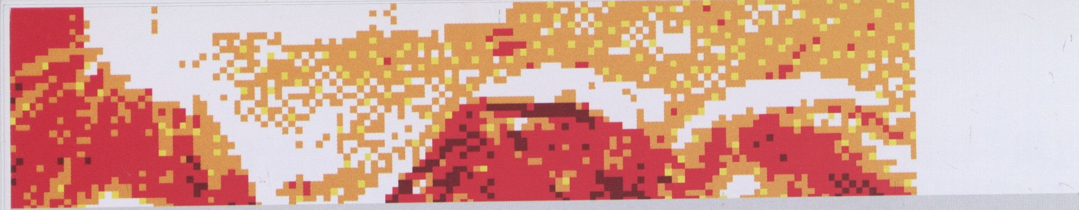

iLCURN ELDBRL E5 EL RRTE MEDIRL"?
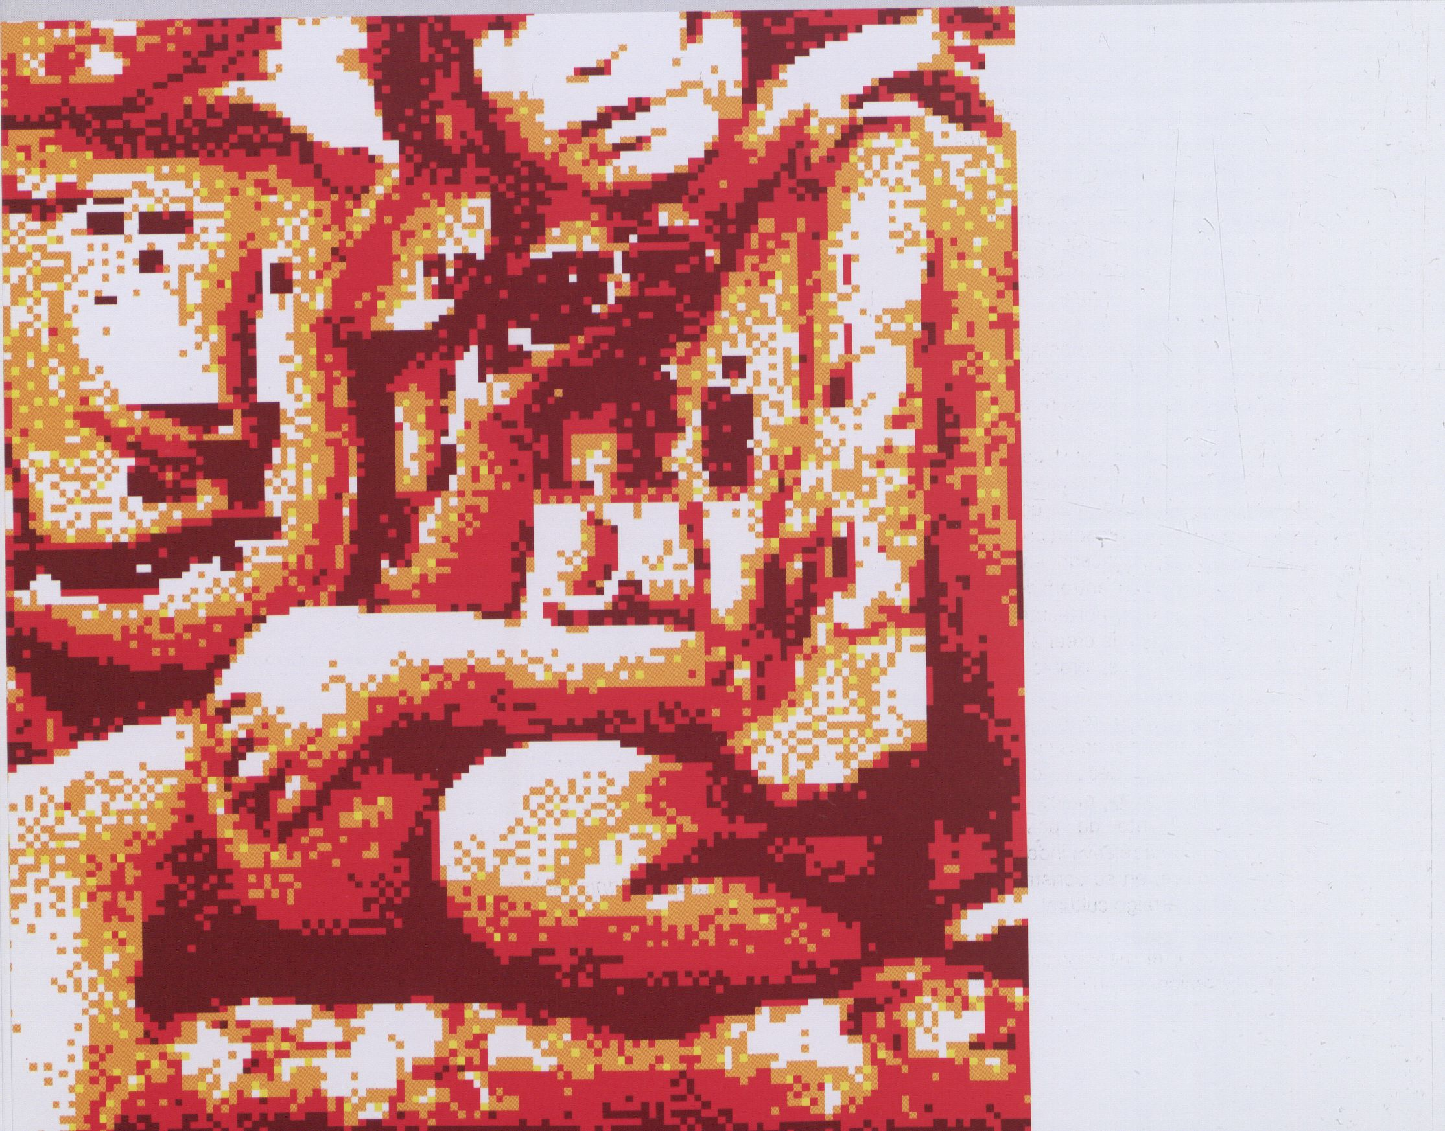

WIE ELDBRL IST MEDIENKUN5T

La versión 2003 de la exposición transmediale
(transmed¡ale.03) tenía por lema ¡playglobal!-un lema
que debía entenderse como un llamado a los artistas a
asumir la globalización y sus desafíos. Asimismo, otro
gran festival de arte medial en Europa, la Ars Electrónica
de Austria del año 2002, estuvo dedicado al tema
de la profundidad de la brecha digital y a explorar las
posibilidades de superarla.
Ambos eventos documentaron de manera elocuente
que los artistas sí están conscientes de la globalización
y sus múltiples consecuencias económicas, sociales y
culturales, y que toman posición por medio de su trabajo
artístico. Un buen ejemplo de ello es la artista británica
Beatrice Gibson, que actualmente vive en Mumbai,
India, y que con su proyecto Online nungu (http://
humancapitalsoftwaresolution.com) muestra lo absurdo
del teletrabajo practicado en la India: operadores de
teléfono indios son entrenados para hablar inglés con
acentos europeos o norteamericanos para disimular su
procedencia y hacerle creer al cliente que está hablando
con una agencia en su propio país.
El proyecto nungu revela el dilema en el que se
encuentran las sociedades crecientemente globallzadas:
es cierto que el desarrollo de los vehículos de la
globalización, como el computador e Internet, ha
avanzado al punto de posibilitar la prestación de
servicios con una relativa independencia del lugar físico,
pero el hombre, en su construcción sicológica, tiene la
necesidad de arraigo cultural.
Por lo mismo, el mencionado proyecto artístico no es
tanto expresión e indicio de una cultura global sino
Die transmediale.03 stand unter dem Motto
„play global!" das als Aufforderung an Künstler zu
verstehen war, sich der Globalisierung und ihren
Herausforderungen zu stellen. Auch ein anderes
großes Festival für Medienkunst in Europa, die „Ars
Electrónica" in Österreich, widmete sich 2002 der Frage
nach der Tiefe des „digital divide" und untersuchte die
Möglichkeiten dessen Überwindung.
Beide Veranstaltungen dokumentierten eindrücklich,
dass Künstler sich durchaus der Globalisierung und
ihrer zahlreichen ökonomischen, sozialen und kulturellen
Folgen bewusst sind und mit künstlerischer Arbeit dazu
Stellung nehmen. Ein gutes Beispiel hierfür liefert die
Britin Beatrice Gibson, derzeit wohnhaft in Mumbai,
Indien, die mit ihrem Online-Projekt nungu (http:
H.humancapltalsoftwaresolution.com) die Absurdität
von in Indien praktizierter Telearbeit vorführt: Indische
Telefon-Operator werden trainiert, mit europäischen
oder amerikanischen Akzenten Englisch zu sprechen,
um ihre Herkunft zu verschleiern und dem Anrufer
vorzutäuschen, er telefoniere mit einer Agentur in
seinem eigenen Land. Das Projekt nungu offenbart
das Dilemma, in dem sich die zunehmend globalisierten
Gesellschaften befinden: Zwar haben sich die Vehikel
der Globalisierung, wie Computer und Internet, so
weit entwickelt, dass sie Dienstleistungen in relativer
Unabhängigkeit vom Ort möglich machen, doch der
Mensch in seiner psychologischen Konstruiertheit hat
das Bedürfnis nach kultureller Heimat.
So ist denn auch das genannte künstlerische Projekt
mehr Ausdruck und Indiz einer globalen Ökonomie
denn einer globalen Kultur - einer Ökonomie, in der
de una economía global - una economía en la que las
empresas actúan en forma global y producen en países
con bajo nivel salarial, en la que las mercancías ya no son
llevadas del interior a las ciudades, sino que provienen
de otros continentes.
¿Pero acaso ya existe algo así como una cultura global,
es decir una cultura transformada, conformizada, que se
manifieste en la estandarización de importantes ámbitos
de la vida y de las respectivas técnicas para manejarlos?
¿Será la consecuencia ineludible de una creciente
mezcla de las más diversas culturas o más bien del
predominio de una cultura sobre otra? ¿Estamos en vías
de una negación de la individualidad cultural en beneficio
de una mezcolanza cultural global? Hay muchos indicios
que parecen señalar que la interconexión medial, la
concentración del poder mediático en pocos consorcios
y la reducción de las distancias físicas con medios
de transporte cada vez más rápidos conduce a la
mayor mezcla de culturas que jamás ha existido. Los
movimientos contrarios, como el fundamentalísimo
religioso, son, asimismo, indicios del proceso de
globalización cultural.
¿Pero hasta dónde llega realmente la estandarización
cultural? ¿Y cuánta atención dispensamos efectivamente
a las diferencias culturales? Quedémonos en el ámbito
de la cultura medial y la práctica del arte medial: internet,
un medio que en el momento de su nacimiento fue
considerado el medio democrático del futuro, hasta
ahora sigue reservado a una minoría de la población
mundial. La producción de arte digital es dificultosa,
si no imposible, en gran parte del mundo. Los centros
geográficos de la producción del arte medial coinciden
con la distribución de los ingresos, el acceso a la
educación y la salud.
Unternehmen global agieren und in Ländern mit
geringem Lohn produzieren lassen, in der Waren nicht
mehr aus dem Hinterland in die Städte transportiert
werden, sondern von anderen Kontinenten stammen.
Doch existiert schon so etwas wie eine globale Kultur,
also eine veränderte, konformisierte Kultur, die in der
Vereinheitlichung wichtiger Lebensbereiche und der
Techniken ihrer Bewältigung erkennbar ist? Ist sie die
zwangsläufige Folge einer zunehmenden Mischung
unterschiedlichster Kulturen bzw. der Dominanz von
einer Kultur über eine andere? Sind wir auf dem Weg
zu einer Nihilierung kultureller Individualität zugunsten
eines globalen Kulturgemenges? Vieles scheint darauf
hinzudeuten, dass die mediale Vernetzung, die Ballung
von Medienmacht auf wenige Konzerne und das
Schrumpfen räumlicher Distanzen durch schnellere
Transportmittel zu einer stärkeren Vermischung von
Kulturen führt als es sie jemals gab. Gegenbewegungen
wie der religiöse Fundamentalismus indizieren ebenso
den Prozess der kulturellen Globalisierung.
Doch wie weit geht die kulturelle Vereinheitlichung
wirklich, und wie sorgfältig gehen wir mit den
kulturellen Unterschieden tatsächlich um? Bleiben wir
bei Medienkultur und medienkünstlerischer Praxis:
Das Internet, bei seiner Geburt als demokratisches
Zukunftsmedium gehandelt, bleibt bisher einer
Minderheit der Weltbevölkerung Vorbehalten. Die
Produktion von digitaler Kunst ist mühevoll bis unmöglich
in den meisten Teilen der Welt. Die geografis hen
Zentren medialer Kunstproduktion decken sich mit der
Verteilung der Einkommen, des Zugangs zu Bildung und
Gesundheitsleistungen.
Das Beispiel generative Kunst, die als künstlerisches
Genre noch diskutiert wird, macht die Abhängigkeit vom
kulturellen Kontext, in dem sie entsteht, deutlich. In der
El ejemplo del arte generativo, que aún está en discusión
en tanto género artístico, revela la dependencia del
contexto cultural en el que nace. En el arte generativo, el
código se entiende como base de la expresión artística.
En él se manifles a el reconocimiento del potencial
creativo del código. Sin embargo, la India, uno de los
principales productores de software a nivel mundial,
hasta ahora sigue siendo una mancha blanca en el mapa
del arte generativo, y ello, al parecer, por varias razones:
por una parte, prima una concepción del software como
mera herramienta, y por la otra, existe una tradición
artística muy ligada a lo narrativo.
A estas diferenciaciones geográficas en el desarrollo
del arte medial, generadas y marcadas por la respectiva
cultura local y el grado de avance económico-
tecnológico, se contrapone, por otra parte, un arte digital
bastante uniforme, el que - con relativa Independencia
de su origen geográfico - se caracteriza fuertemente
por especificidades mediales y tecnológicas, muy
probablemente una consecuencia de la orientación en
trabajos presentados a nivel internacional o basado en el
fenómeno de que muchos creativos a partir de si mismos
y de las posibilidades específicas de la tecnologí a, llegan
a soluciones artísticas iguales o, al menos, parecidas.
Estas analogías, que a menudo se describen
eufemístlcamente como el lenguaje global del arte
medial, deberían, al fin y al cabo, desafiar a los artistas
a darle mayor importancia a su cultura local y no
dejarse dominar tanto por las tecnologías y las prácticas
artísticas de otros, o sea ¡play local! en el mejor sentido
de la palabra.
generativen Kunst wird Code als Basis künstlerischen
Ausdrucks verstanden. In ihr manifestiert sich die
Anerkennung des schöpferischen Potentials von Code.
Doch Indien, ein Hauptproduzent von Software weltweit,
ist bislang noch ein weißer Fleck auf der Landkarte
der generativen Kunst, und dies wohl aus mehreren
Gründen: Zum einen aufgrund der dortigen Dominanz
des Verständnisses von Software als reinem Werkzeug
sowie aufgrund einer künstlerischen Tradition, die sehr
dem Narrativen verbunden ist.
Diesen geografis hen Differenzierungen in der
Entwicklung von Medienkunst, die sich aufgrund
von lokaler Kultur und des Grads des technologisch-
ökonomischen Fortschritts ausprägen, steht andererseits
eine recht einheitliche digitale Kunst gegenüber, die
relativ unabhängig von ihrer geografis hen Herkunft
stark von medialen und technologischen Spezifika
geprägt ist - höchwahrscheinlich eine Folge der
Orientierung an international präsentierten Arbeiten
oder in dem Phänomen begründet, dass viele Kreative
aus sich selbst und den spezifis hen Möglichkeiten der
Technik heraus, zu gleichen oder zumindest ähnlichen
künstlerischen Lösungen kommen.
Diese Analogien, die auch gern euphemistisch als die
globale Sprache der Medienkunst beschrieben werden,
sollten letztlich eine Herausforderung für Künster
darstellen, mit mehr Selbstbewußtsein ihre lokale Kultur
in den Vordergrund zu stellen und sich weniger von
den Technologien und künstlerischen Praktiken anderer
dominieren zu lassen: also „play local!" im besten
Sinne!
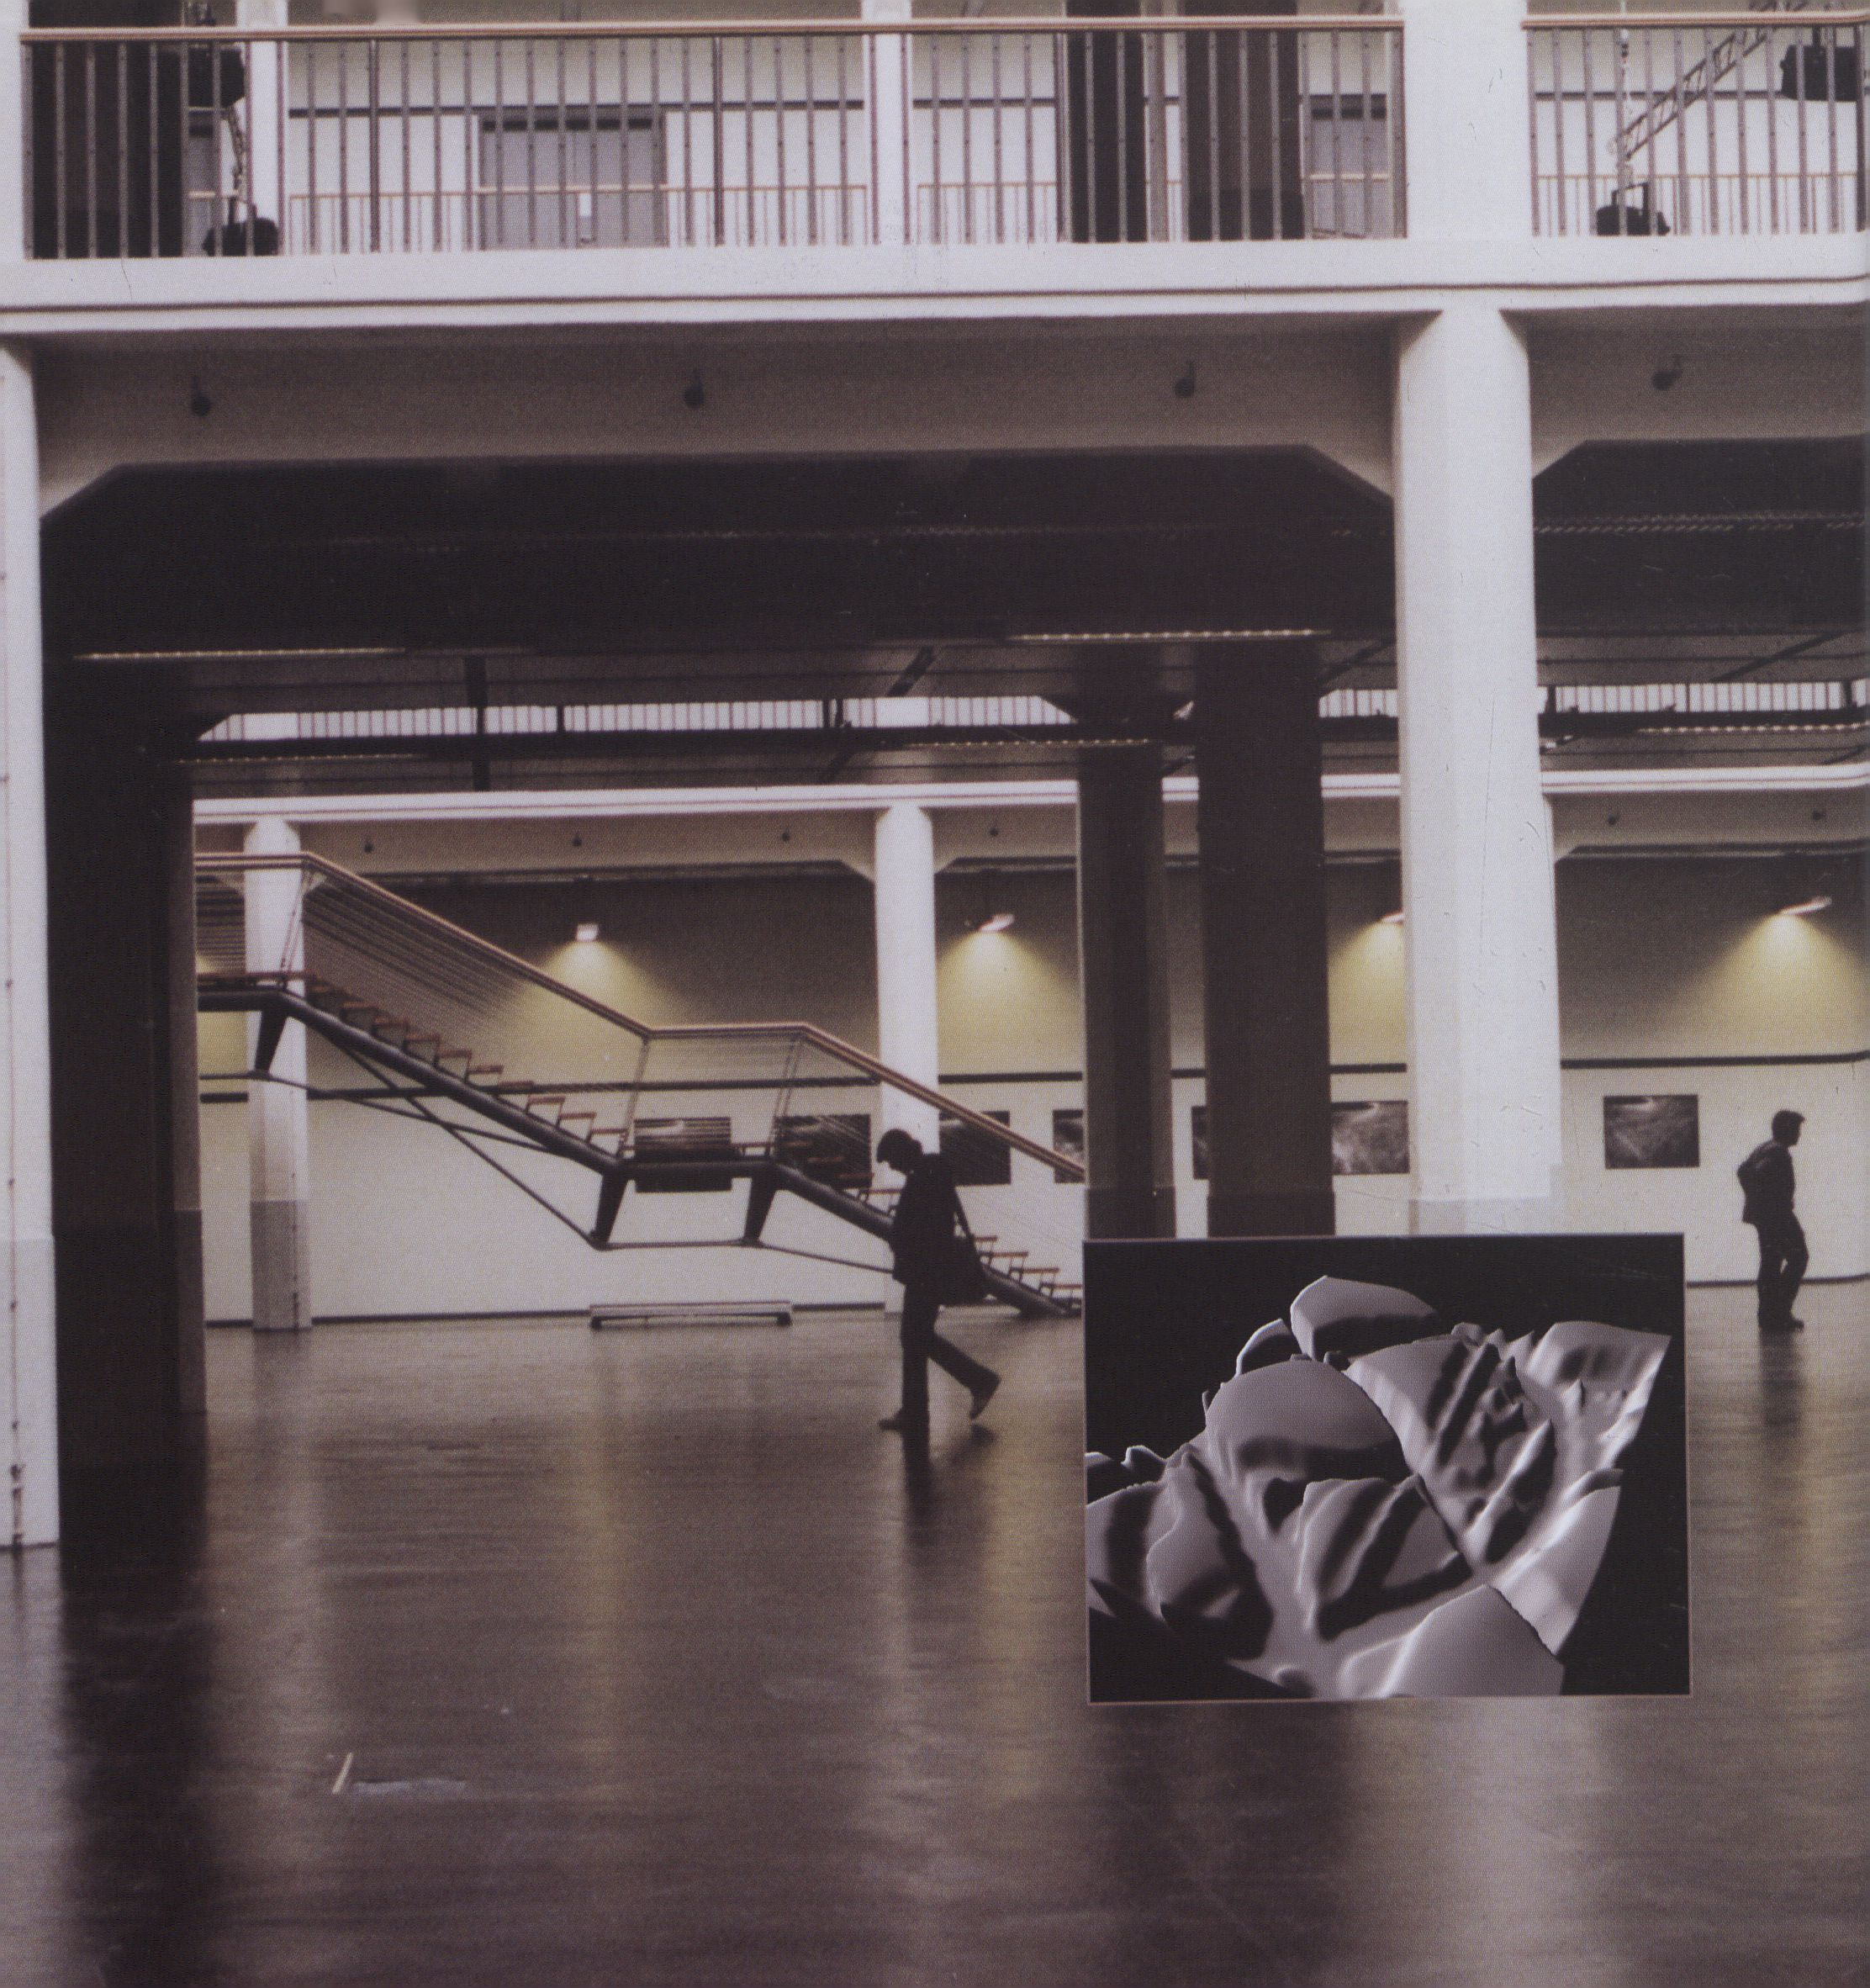mumm.

Anne Niemetz / Holger Förterer (Alemania)
Sub_Trakt
2002
Instalación sonora y espacial interactiva
En las discusiones sobre la dinámica en constante
aceleración de los procesos actuales, la implosión
del espacio y del tiempo en un mundo altamente
mediatizado, o también los fenómenos de la paralización
vertiginosa (Virilio), paradojalmente perdemos de vista
las formas más básicas del movimiento corporal, como
caminar o correr. ¿Hasta qué punto somos conscientes
de este hecho en la vida cotidiana? ¿Qué efectos tienen
las actividades humanas automatizadas sobre nosotros
y nuestro entorno?
En su instalación sonora y espacial interactiva Anne
Niemetz y Holger Fórterer ponen el dedo en la llaga de
este descuido de los sentidos frente a nuestra ubicación
corporal en el espacio.
La instalación está dividida en dos situaciones espaciales
separadas. En la primera, Niemetz y Fórterer integran a
los visitantes en la instalación: la generación concreta
de ruidos motiva a los visitantes a recorrer el lugar,
con lo cual se modifican los parámetros del sonido.
En una segunda área, los visitantes se convierten en
espectadores, quienes, al observar los movimientos
de otras personas u objetos, pueden ser motivados a
refl xiones de carácter más fundamental: por ejemplo,
sobre el curso de las cosas (reglamentadas) o la
interacción del espacio y el tiempo en acontecimientos
de la actualidad.
Tabea Lurk
Anne Niemetz (*1974) estudió arte medial en la Escuela
Superior de Diseño en Karlsruhe. Sub_Trakt es su
trabajo de tesis. Actualmente participa en el programa
Master¹ of Fine Art de la Facultad de Diseño y Arte
Medial de la University of California en Los Angeles.
Holger Fórterer (*1972) estudió informática en la
Universidad de Karlsruhe. Desde el año 2002 es
estudiante de la Facultad de Arte Medial en la Escuela
Superior de Diseño de Karlsruhe.
www.adime.de
www.subtrakt.de
www.foerterer.com
Anne Niemetz / Holger Förterer (de)
SubTrakt
2002
interaktive Raum- und Klanginstallation
In Diskussionen um die stetige Dynamisierung
gegenwärtiger Prozesse, das Implodieren von Raum
und Zeit in einer hoch mediatisierten (Um-)Welt, oder
auch um Phänomene des rasenden Stillstands (Virilio),
geraten paradoxerweise die grundlegendsten Formen
körperlicher Bewegung, Gehen oder Laufen, aus
dem Blickfeld. Wie bewusst ist uns diese Tatsache im
Alltag? Welche Auswirkungen haben automatisierte
menschliche Aktivitäten auf uns und unsere Umwelt?
Anne Niemetz und Holger Förterer irritieren in ihrer
interaktiven Raum- und Klanginstallation diese sinnliche
Unachtsamkeit gegenüber unserer körperlichen
Verödung im Raum.
Auf zwei getrennte räumliche Situationen verteilt,
integrieren Niemetz/Förterer zunächst die Besucher in
die Installation: das konkrete Auslösen von Geräuschen
motiviert die Benutzer zum Umhergehen, wodurch die
Klangparameter modifiziert werden. In einem zweiten
Bereich werden die Besucher zu Betrachtern, die über
das Beobachten der Bewegungen anderer Menschen
oder Objekte zu prinzipielleren Refl xionen angeregt
werden können: etwa über den Lauf der (geordneten)
Dinge oder das Zusammenwirken von Raum und Zeit in
aktuellen Ereignissen.
Tabea Lurk
Anne Niemetz (*1974) hat Medienkunst an der
Hochschule für Gestaltung in Karlsruhe studiert. Sub_
Trakt ist ihre Diplomarbeit. Zur Zeit absolviert sie das
Master of Fine Art Program an der Fakultät für Design
und Medienkunst an der University of California in Los
Angeles.
Holger Förterer (*1972) hat Informatik an der Universität
Karlsruhe studiert. Seit 2002 ist er Student an der
Fakultät für Medienkunst an der Hochschule für
Gestaltung in Karlsruhe.
www.adime.de
www.subtrakt.de
www. foerterer. com
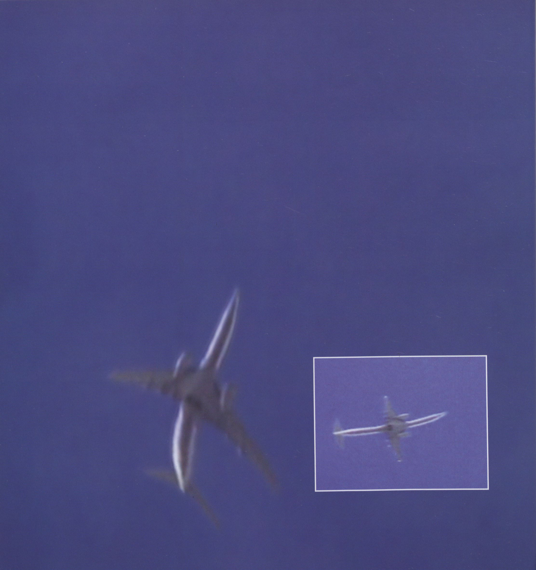


m
LU
ü
z
□
H
z
UJ
Jocelyn Robert (Canadá)
L' Invention des animaux
2001
Video instalación
Historia Natural - así llamó Max Ernst la serle que elaboró y
publicó entre 1923-26. Con esta obra descubrió un proceso
de la producción artística que se remonta incluso hasta
Leonardo da Vinel, y que consiste en traspasar una superficie,
al cubrirla con un papel y frotar con un lápiz. Siguiendo este
método, Ernst realizó cuadros que mostraban un lado
distinto de la naturaleza conocida. Un juego con formas
naturales y la manipulación de los diferentes significados
de una misma forma. Es esta pregunta por lo Inequívoco
de las formas y las percepciones que el trabajo de Roberts
retoma. Un avión se convierte en pájaro sin dejar de lado
su significado verdadero de "avión". El sonido se convierte
en canto de pájaros, sin que realmente lo pareciera.
Robert cuestiona el sentido de las clasificaciones cotidianas
tal como le son transmitidas al ser humano desde que nace.
Estos constructos son útiles, pero obstruyen la mirada
para ver horizontes mentales de mucho mayor alcance.
Por lo mismo, no existe ningún loop del trabajo editado de
manera definltl a; en vez de ello, este corto video se reedita
constantemente con ayuda de un software.
j -i
Jocelyn Robert (*1959) estudió primero ciencias
farmacéuticas y luego arquitectura. Desde hace más de
quince años trabaja con el sonido, software Interactivos y
nuevos medios. En 1999 fundó el Audiocenter Avatar. Vive
en Québec, Canadá y en Oakland, California, donde enseña
en el Mills College. En la transmediale 2002 su obra
L'lnvention des animaux recibió un premio en la categoría
Image (ex aequo).
Jocelyn Robert (ca)
L Invention des animaux
2001
Videoinstallation
„Naturgeschichte" nannte Max Emst seine Frottageserie,
die er 1923-26 entwickelte und publizierte. Er erfand damit
ein Verfahren der künstlerischen Produktion, das schon auf
Leonardo da Vinci zurückgeht: Das Abnehmen einer Struktur
durch das Auflegen eines Papiers und das Darüberreiben
eines Stiftes. Ernst fertigte nach dieser Methode Bilder
an, die eine andere Seite der vertrauten Natur zeigten. Ein
Spiel mit Naturformen und dem Vexieren der verschiedenen
Bedeutungen einer einzelnen Form. An diese Frage nach
der Eindeutigkeit von Formen und Eindrücken knüpft die
Arbeit Roberts an. Ein Flugzeug wird zum Vogel, ohne seine
eigentliche Bedeutung „Flugzeug" aufzugeben. DerTon wird
zum Vogelgesang, ohne sich wirklich danach anzuhören.
Robert hinterfragt den Sinn von Klassifizie ungen im Alltag
wie sie dem Menschen von Geburt an vermittelt werden.
Diese Konstrukte sind nützlich, versperren aber den Blick auf
viel weiter reichende Denkkonzepte. So gibt es auch keinen
endgültig editierten Loop der Arbeit, stattdessen editiert
sich das kurze Video mit Hilfe einer Software ständig neu.
Jocelyn Robert (*1959) hat Pharmazie studiert, danach
Architektur. Seit über fünfzehn Jahren beschäftigt er sich
mit Klang, interaktiver Software und neuen Medien. 1999
gründete er das Audiocenter Avatar. Er lebt in Quebec,
Kanada, und Oakland, Kalifornien, wo er am Mills College
lehrt. Llnvention des animaux bekam auf der transmediale
2002 einen Award in der Kategorie Image (ex aequo).
www. meduse. org/avatarh
www.meduse.org/avatar



1 ^

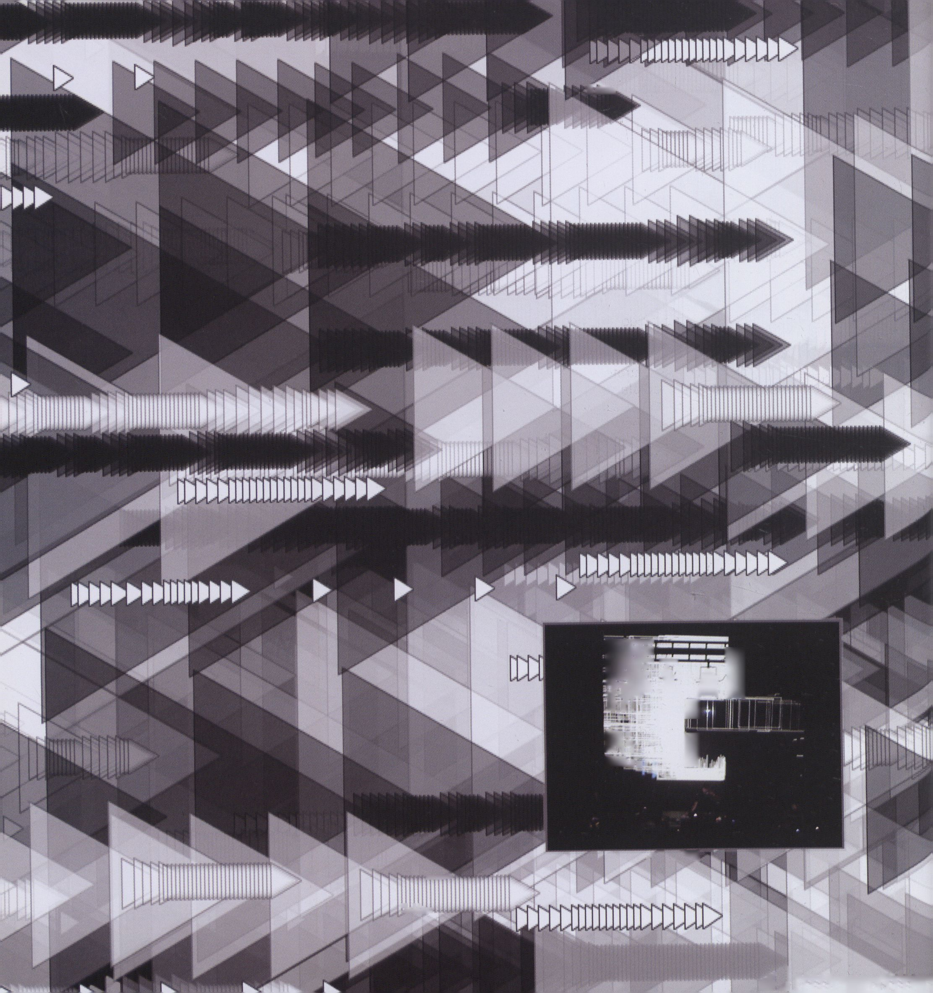

HiSK
iafUflá*,
k*, | «1
■Vil' ¡1
m a
Béîi . V
_X^{r}" ^{>a}^|

Hi rrtriMiiiiw

@c + lia (Portugal /Austria)
Performance audiovisual
@c + Ha (pt/at)
Audiovisuelle Performance


www.at-c.org
www. re-move. org
www. cronicaelectronica. org
www.at-c.org
www.re-move.org
www.cronicaelectronica.org
El concierto audiovisual producido en tiempo real y
caracterizado ante todo por el minimalismo y la claridad
de @c + lia, es un buen ejemplo de los experimentos
artísticos en la frontera entre la entretención audiovisual
y el arte que el club transmediale y la transmediale
presentan en el ámbito del performance. En el
diálogo con @c (Miguel Carvalhais y Pedro Tudela),
quienes están a cargo de diseñar el plano musical del
performance, lia crea las imágenes que se inscriben
en un lenguaje de formas abstracto. Por medio de un
software, en gran parte programado por ella misma y
que produce una unidad entre sonido e imagen, @c +
lia logran improvisar en vivo en el escenario en el marco
de estructuras previamente definidas. Los performances
son viajes audiovisuales hacia una experiencia
minimalista, abstract y rítmica. Desde el año 2000 @c
+ lia se han estado presentando en diferentes lugares,
entre otros en la transmediale y el club transmediale,
Sonic Light (Amsterdam), Offf (Barcelona), tO y k/
haus (Viena), Lovebytes (Sheffield) e IFI (Pontevedra
/ Portugal). Los videos producidos por ellos para + y
Hard Disk se presentaron en diversos festivales a nivel
internacional.
Detrás de @c se encuentran Pedro Tudela, docente en
la Facultad de Bellas Artes de la Universidad de Porto
(FBAUP); Pedro Almeida, diseñador y Miguel Carvalhais,
que también enseña en la FBAUP y trabaja para
Revdesign.pt. Lia trabaja como programadora gráfica
y artista digital en Viena y Porto, desarrolló proyectos
online paraTurux y además trabaja para Re-Move.
Das vor allem durch Minimalismus und Klarheit
bestimmte, in Echtzeit produzierte audiovisuelle Konzert
von @c + lia steht exemplarisch für künstlerische
Experimente im Grenzgebiet zwischen audiovisuellem
Entertainment und Kunst hin, die der club transmediale
und die transmediale im Bereich der Performance
präsentieren. Im Dialog mit @c (hier: Miguel Carvalhais
und Pedro Tudela), die die musikalische Ebene der
Performance gestalten, erschafft lia die Visuals, die
einer abstrakten Formensprache verschrieben sind.
Mit größtenteils selbst programmierter Software, die
Klang und Bild zu einer Einheit führt, ist es für @c + lia
möglich, innerhalb vorher festgelegter Strukturen auf
der Bühne live zu improvisieren. Die Performances sind
audiovisuelle Fleisen in Richtung einer minimalistischen,
abstrakten und rhythmischen Erfahrung. Seit dem Jahre
2000 sind @c + lia an verschiedenen Orten aufgetreten,
unter anderem bei der transmediale und dem club
transmediale, Sonic Light (Amsterdam), Offf (Barcelona),
tO und k/haus (Wien), Lovebytes (Sheffield) und IFI
(Pontevedra / Portugal). Die von ihnen produzierten
Videos für + und Hard Disk wurden weltweit auf
verschiedenen Festivals präsentiert.
Hinter @c stehen Pedro Tudela, Dozent an der Faculty
of Fine Arts an der Universität Porto (FBAUP), Pedro
Almeida, Designer und Miguel Carvalhais, der ebenfalls
an der FBAUP unterrichtet und für Revdesign.pt
arbeitet. Lia arbeitet als Grafikprogrammiererin und
Digitalkünstlerin in Wien und Porto, entwickelte Online
Projekte für Turux und arbeitet für Re-Move.
Adrián Ward (Gran Bretaña)
x3nu3j.ni/sana/5 noy ca
Signwave Auto-lllustrator 1.2.038
2001, www.auto-illustrator.com, CD ROM para PC y Mac
Software de gráfica generativo
Signwave Auto-lllustrator es un programa semi-
autónomo, de base vectorial que parodia los software
gráficos tradicionales. La pregunta crítica que plantea es
cómo se puede ¡nteractuar con una obra de arte, cuyo
medio es un software. Está programado de manera
tal que se inmiscuye en las decisiones estéticas del
usuario, decidiendo por sí solo cómo debería verse
un determinado diseño. De este modo, el diseño ya
no depende totalmente del diseñador gráfico, sino
igualmente del autor del software quien ejerce su
influencia a la hora de aplicar el programa. Aquí los
temas de la autoría y la autenticidad se plantean de
una manera nueva en un ambiente conocido - el del
tradicional escritorio. Signwave Auto-lllustrator se
vende como Shareware comercial, pero también como
obra de arte.
Adrián Ward (* 1976) es un artista de software; bajo
el seudónimo Slub trabaja además como músico con
Alex McLean. Se tituló en la School of Computing de la
University of Plymouth (Gran Bretaña). Por su programa
Auto-lllustrator recibió el premio Artistic Software en la
transmediale 2001. Vive y trabaja en Londres.
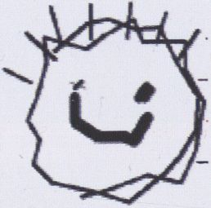

Adrian Ward {gb)
Signwave Auto-lllustrator 1.2.038
200t, www.auto-illustrator.com, CD ROM für PC und Mac
generative Grafik-Software
Signwave Auto-lllustrator ist ein semi-autonomes
vektorbasiertes Programm, das herkömmliche
Grafiksoftware parodiert. Es stellt die kritische Frage, wie
man mit einem Kunstwerk interagieren kann, dessen
Medium Software ist. Es ist so programmiert, dass
es sich in die ästhetischen Entscheidungen des Users
einmischt und selbst entscheidet, wie ein bestimmtes
Design aussehen sollte. Somit liegt das Design nicht
mehr gänzlich in den Händen des Grafikers, sondern
ebenso in denen des Software-Autors, der bei der
Anwendung des Programms zum Vorschein tritt. Fragen
nach Autorenschaft und Authentizität werden in einem
bekannten Umfeld - dem der traditionellen Desktop
Software - neu gestellt. Signwave Auto-lllustrator wird
als kommerzielle Shareware, aber auch als Kunstwerk
verkauft.
Adrian Ward (* 1976) ist Softwarekünstler und arbeitet
darüber hinaus unter dem Namen Slub zusammen mit
Alex McLean als Musiker. Er ist Absolvent der School of
Computing der University of Plymouth (UK). Für Auto-
lllustrator erhielt er auf der transmediale 2001 den
Artistic Software Award. Er lebt und arbeitet in London.


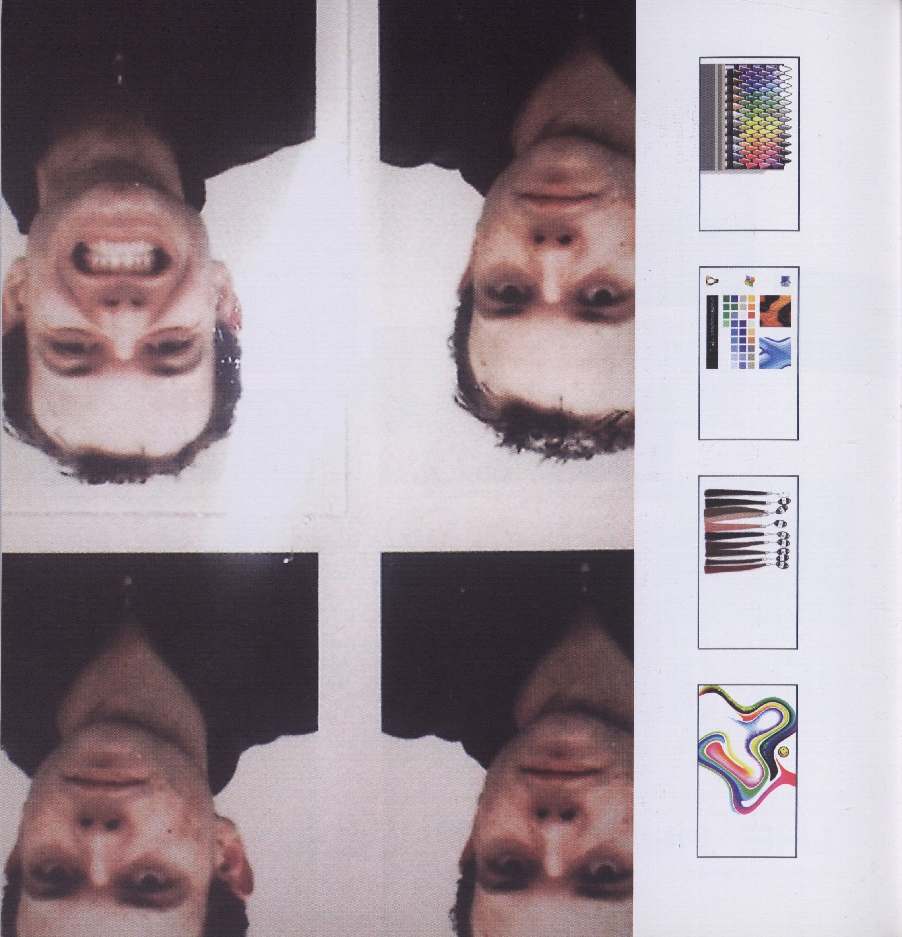

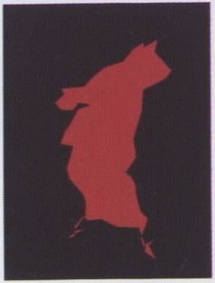
El código de este Java-Applet describe
el movimiento de un polígono rojo. Hay
dos modalidades: cuando el usuario
hace clic sobre la pantalla, el polígono
es atraído por el cursor del mouse
y forma una gota redonda circular
que puede ser movida a través de la
pantalla. Al volver a soltar el botón del
mouse, la gota ya no es contenida por
la gravitación del cursor y libera fuerzas
que forman el objeto gráfico. Este
comienza a expandirse y contraerse,
puede crecer con puntas agudas que
se disparan en diferentes direcciones
o volver a compactarse en una
forma blanda. A pesar de lo caótico
que puede parecer el movimiento
global del objeto representado, el
movimiento siempre recuerda su
origen como gota.
Para Simon Schießl (*1972) la
tecnología es su materia prima
artística, que analiza con miras a
nuevas formas de la experiencia
estética. Actualmente Schießl está
trabajando en su tésis de diploma en el
MIT Media Lab. Schießl vive en Boston
y Berlín.
Der Code für dieses Java-Applet
beschreibt die Bewegung eines roten
Polygons. Es gibt zwei Modi: Klickt
der User auf den Bildschirm, wird das
Polygon vom Mauszeiger angezogen
und formiert sich zu einem kreisrunden
Tropfen, der über den Schirm bewegt
werden kann. Wird die Maustaste
wieder losgelassen, wird der Tropfen
von der Gravitation des Zeigers nicht
mehr zusammengehalten und setzt
Kräfte frei, die das grafische Objekt
formen. Es beginnt sich auseinander-
und wieder zusammenzuziehen,
es kann groß werden mit scharfen
Spitzen, die in verschiedene
Richtungen zeigen oder sich wieder
in einer weichen Form verdichten.
Obwohl die Gesamtbewegung des
dargestellten Objekts als chaotisch
erscheint, erinnert die Bewegung
immer an seinen Ursprung als Tropfen.
Für Simon Schießl (*1972) ist
Technologie künstlerisches
Ausgangsmaterial, das er im Hinblick
auf neue Formen der ästhetischen
Erfahrung untersucht. ZurZeit macht
Schießl am MIT Media Lab sein
Diplom. Schießl lebt in Boston und
Berlin.
3 | N3  O
CD | O
CQ
CD  Q | o
CQ | o
CD | JJ
D  CD  CD | o
f—► | CT
<‘ | CD
CD
 | CD
CD | “U
Q | o
3 | o
o | o
< | o
3 | ZD
cd'  Q | O
o | C:
 | —t
CQ | ~ö
CD  13 | o
CD
CD
r-¥
<
CD
W
CT
CD
<
<
CD
CQ
r-+
CD
0)
cp
q!

m

31

31
□
Simon Schießl (Suiza)

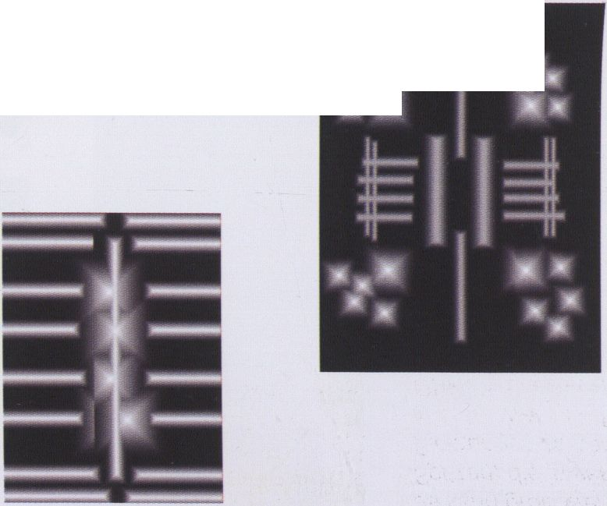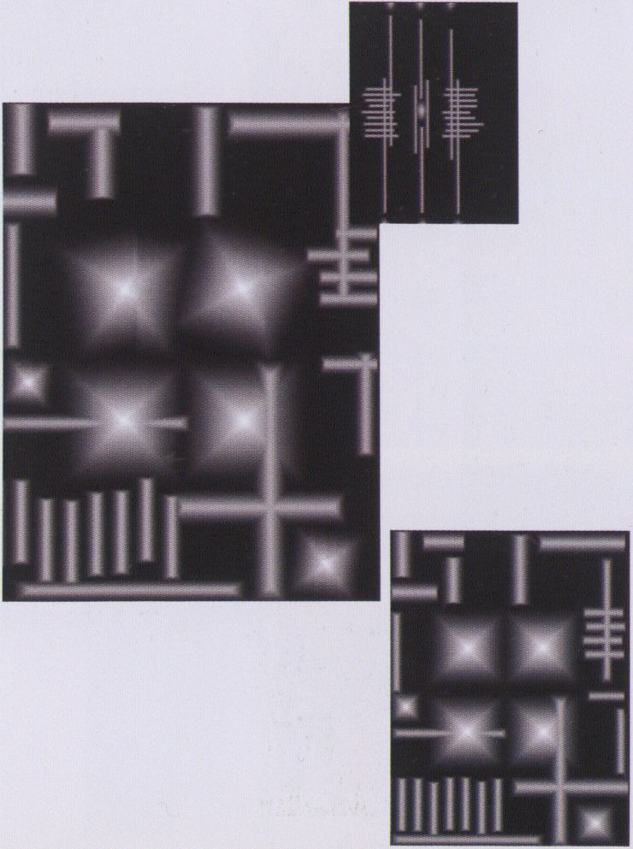
Un nanoensemble es un conjunto
de objetos mínimos, autónomos,
cada uno con su forma y sonido
propios. Cada nano influye en su
más cercano nano-vecino, de modo
que esta influencia mutua convierte
al nanoensemble en una máquina
rítmica semi-autónoma y compleja.
La audiosignatura que surge a partir
de allí, un sample-loop ambivalente
y rítmico, es una especie de
generalización extrema de la música
de péndulo de Steve Reich. El plano
visual se queda en un nivel muy
abstracto.
Antoine Schmitt (* 1965) trabajó
primero como diseñador de software.
Desde 1995 se dedica a trabajar
con algoritmos para generar objetos
audiovisuales, obras de arte online y
performances. Vive y trabaja en París.
»
*
V
■ a
CQ
CD
3
CD
CQ
CD

H

I

m

z

n

z
>
3
r+
o
5'
CD
V)
o
JJ
ZT
<
3
CD
Ein Nanoensemble Ist ein Ensemble
von minimalen, autonomen Objekten,
jedes mit eigener Form und eigenem
Klang. Ein jedes Nano beeinflusst
seinen nächsten Nano-Nachbarn, so
dass diese gegenseitige Beeinflussung
das Nanoensemble zu einer semi-
autonomen und komplizierten
Rhythmusmaschine werden lässt. Die
Audiosignatur, die daraus entsteht,
ein ambivalentes, rhythmisches
Sample-Loop, ist eine Art extreme
Verallgemeinerung der Pendel-Musik
von Steve Reich. Die visuelle Ebene
bleibt dabei sehr abstrakt.
Antoine Schmitt {* 1965) arbeitete
zunächst als Software Designer.
Seit 1995 beschäftigt er sich
mit Algorithmen zur Erstellung
audiovisueller Objekte, Online-
Kunstwerken und Performances. Er
lebt und arbeitet in Paris.

z

m

z

ro

Tl

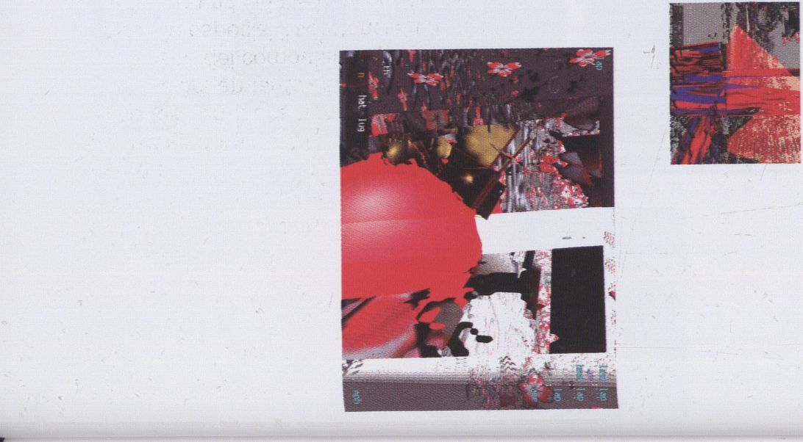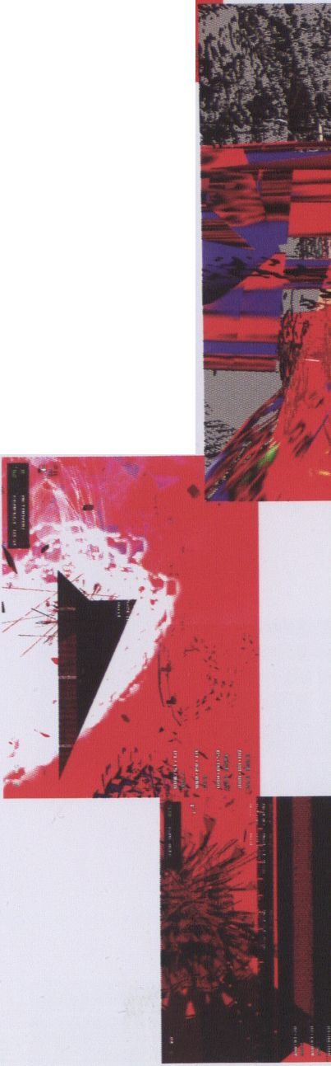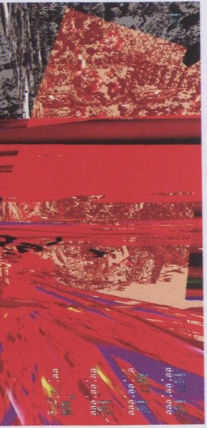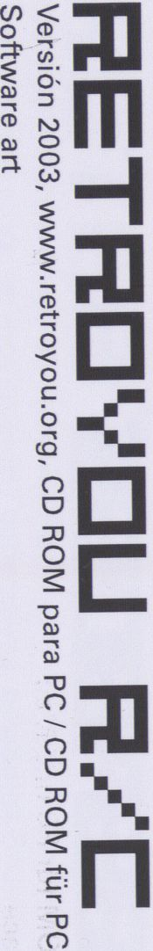
Joan Leandre (España)
RetroYou r/c es un proyecto de
software-arte interactivo basado en
un tradicional juego de computador.
Leandre reprogramó el software de
un juego de carreras en diferentes
niveles, manipulando las reglas
que permiten simular el espacio, el
movimiento, la gravedad, etc.. Aún
se reconoce el juego como tal, pero
ya no es posible navegar por él en el
sentido acostumbrado. A modo de
un protector de pantalla, la aplicación
transcurre en forma automática y sólo
reacciona en forma marginal frente a
las acciones del usuario.
Desde 1992 a 1996 Joan Leandre
organizó el OVNI Scanner en
Barcelona, colaborando después
en el proyecto universitario Oigo
Rom Projekt. En la actualidad es
miembro del Observatorio de
Video No Identificado y del Archivo
OVNI. Por RetroYou r/c recibió en
la transmediale 2002 una mención
honrosa en la categoría Software.
RetroYou r/c ist ein interaktives
Softwarekunst-Projekt, das auf einem
herkömmlichen Computerspiel
basiert. Leandre programmierte die
Software eines Racing Games in
mehreren Stufen um, indem er die
Regeln, durch die Raum, Bewegung,
Schwerkraft usw. simuliert werden,
manipulierte. Das Spiel als solches
ist noch erkennbar, jedoch nicht mehr
im üblichen Sinne navigierbar. Gleich
einem Bildschirmschoner läuft die
Anwendung vor sich hin und reagiert
nur noch marginal auf die Aktionen des
Users.
Joan Leandre organisierte von
1992 bis 1996 das OVNI Scanner
in Barcelona und arbeitete danach
an dem universitären Oigo Rom
Projekt mit. Heute ist er Mitglied des
Unknown Frame Observatory und der
OVNI Archive. Für RetroYou r/c erhielt
er 2002 bei der transmediale eine
lobende Erwähnung in der Kategorie
Software.
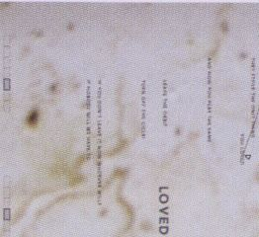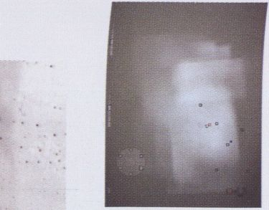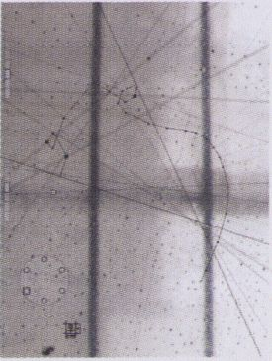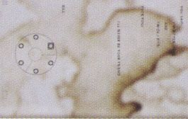
Este proyecto experimental explora
la interacción entre la música y el _
computador. Para ello, el computador
se usa en primer lugar como un medio
y menos como una herramienta. La
interacción, en tanto característica
destacada del computador, juega
un rol de especial importancia. La
interacción no sólo le concede un
rol más favorable al público que el
de mero receptor pasivo, sino que
facilita además la comprensión de
las interrelaciones. La aplicación
computacional Play Parts le permite
al usuario producir música en forma
intuitiva y resolver en forma lúdica los
aspectos musicales. Y, a pesar de que
Play Parts no representa tanto una
herramienta musical profesional sino
más bien una aplicación lúdica, tiene
el potencial de generar resultados
musicales interesantes.
Play Parts es el resultado de una
cooperación entre el diseñador y
creador Ralph Ammer y el músico
Martin Gretschmann (Consola). Ralph
Ammer vive en Berlín, donde trabaja
como diseñador/creador free-lance y
desde el año 2002 como docente en
la Universidad de las Artes. Martin
Gretschmann vive en Weilheim; entre
otras actividades participa en la banda
The Notwist.
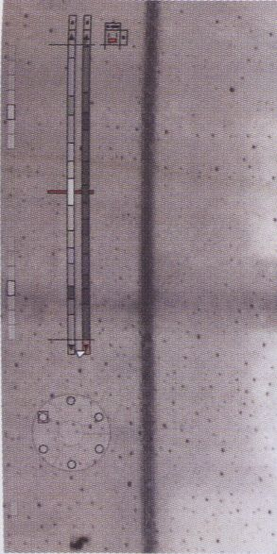
n -
t *
• # *
% 4
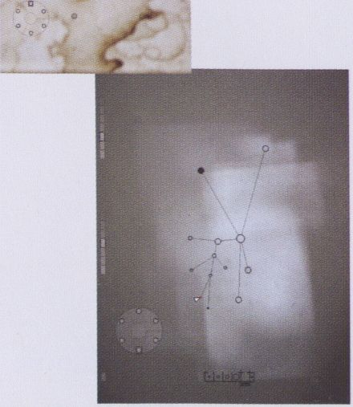
CD O
0) «;
M <
® £
Q- <
CD <
V> "5.
O O)
3 <
ll
D V>
Cj- Q_
S CD
O) _
O °
Er O
03
JO
O
Dieses experimentelle Projekt
untersucht das Zusammenspiel von
Musik und Computer, wobei der
Rechner primär als Medium, weniger
als Werkzeug verwendet wird. Der
Interaktion als hervorstechende
Eigenschaft des Rechners kommt
eine besondere Stellung zu.
Interaktion gesteht dem Publikum
nicht nur eine vorteilhaftere Rolle zu
als die des passiven Rezipienten,
sondern erleichtert auch das
Verständnis von Zusammenhängen.
Die Computeranwendung Play
Parts ermöglicht dem Benutzer,
intuitiv Musik zu erzeugen und sich
spielerisch mit musikalischen Aspekten
auseinanderzusetzen. Und obwohl
Play Parts weniger ein professionelles
Musikwerkzeug als vielmehr eine
spielerische Anwendung darstellt, birgt
es dennoch das Potential, reizvolle
musikalische Ergebnisse zu erzeugen.
Play Parts ist das Ergebnis einer
Kooperation des Gestalters Ralph
Ammer und des Musikers Martin
Gretschmann (Console). Ralph Ammer
lebt in Berlin, wo er freiberuflich als
Gestalter/Konzepter und seit 2002 als
Dozent an der Universität der Künste
tätig ist. Martin Gretschmann lebt in
Weilheim und ist u.a. Mitglied der
Band The Notwist.
q>
TT Q3
5 O
(/> <
03
=:
co
03
|8
o O

U

r

31
<

TI

H

U
Ralph Ammer / Console (Alemania)
C:
—t
“0
o
c
ZJ
Q-

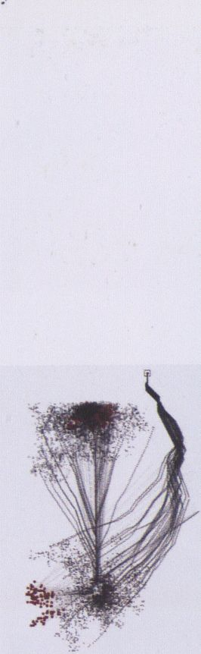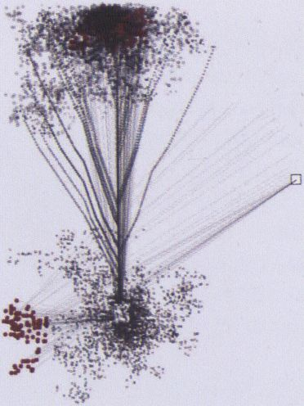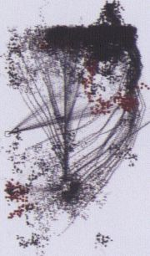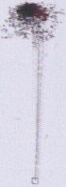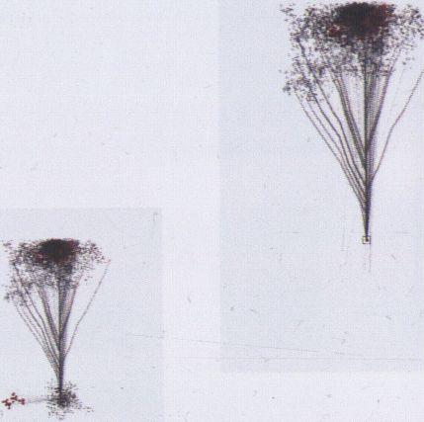
Los elementos en www.re-move.org
son el intento de poner en escena en
forma entretenida y lúdica principios
matemáticos y naturales debajo de una
superficie visual. La opción de la autora
de no incluir instrucciones de uso
responde al propósito de permitir al
usuario aproximarse sin prejuicio a los
elementos del programa y dejar jugar
libremente sus propias asociaciones.
Las imágenes y los sonidos que se
van generando conducen a los más
variados resultados según la fórmula
que se active. De este modo el
hombre se convierte en un factor del
azar que influye en el resultado.
Lia estudió en la Universidad de
Música y Artes de la Representación
de Graz y la Escuela Superior de
Diseño de Moda de Viena. Desde
1996 trabaja como programadora,
diseñadora gráfica y artista digital en
el ámbito de los medios audiovisuales.
Lia reside en Viena y en Porto.
CD
3i
O
V)
O
Q
o
“T
o
<
CQ
£
$
CD
3
o
&)' CD
? O
O Cp
Io
cd 3;
—i ~
Q) ^
S 5>
<' <
° m"
C/5
2. o
CD P
D
CQ
Die Elemente in www.re-move.org
sind ein Versuch, unter einer visuellen
Oberfläche mathematische und
naturgemäße Prinzipien auf eine
unterhaltsame und spielerische
Weise zu inszenieren. Auf eine
Gebrauchsanleitung wird bewußt
verzichtet. So soll der User in der Lage
sein, ohne Voreingenommenheit auf
die Programmelemente zuzugehen
und seine eigenen Assoziationen
spielen zu lassen. Die erzeugten
Bilder und Klänge führen je nach
aktivierten Formeln immer zu anderen
Ergebnissen. Auf diese Weise wird der
Mensch zu einem Faktor des Zufalls,
der das Resultat mit beeinflusst.
Lia besuchte in Graz die Universität
für Musik und darstellende Kunst
und die Hochschule für Modedesign
in Wien. Seit 1996 arbeitet sie als
Programmiererin, Grafikdesignerin und
Netzkünstlerin im Bereich audiovisuelle
Medien. Lia lebt in Wien und Porto.
D
Q.
o
Q_
CD
CQ
D

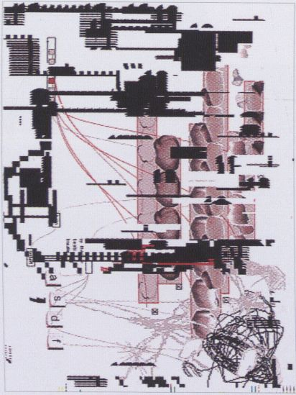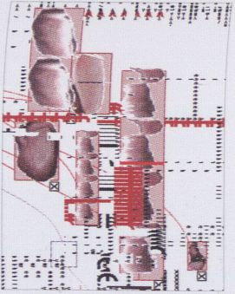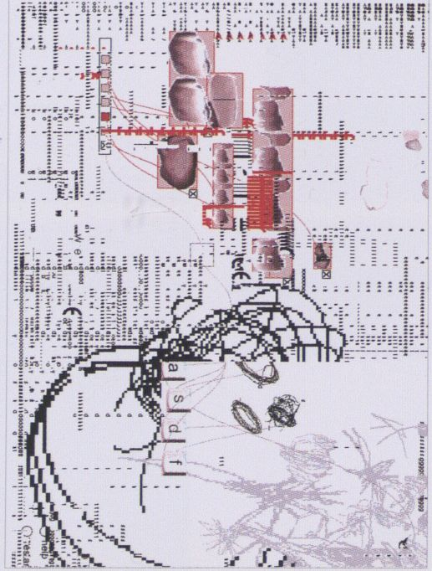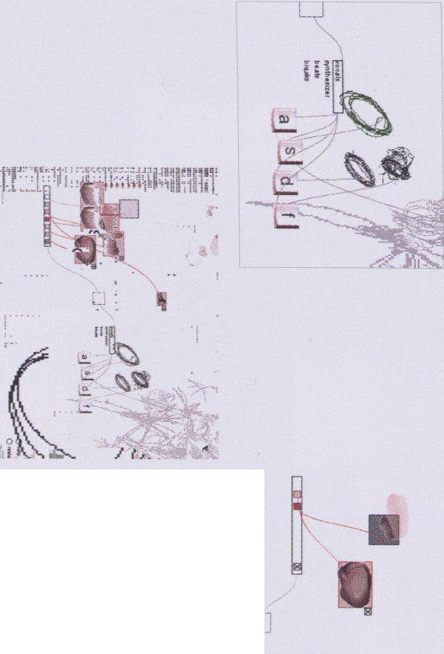
Michael Janoschek y Rüdiger
Schlómer deconstruyeron la pieza ~
musical Actionist Respoke de los
electrónicos de sonido Mouse on
Mars, separándola en sus diferentes
grupos de sonido básales. A partir
de ello el usuario puede componer
su propia versión con ayuda de un
generador de sonidos animado en
Director. En la aplicación, Actionist
Respoke se comporta como una
mezcla entre secuenciador y sound-
tamagotchi. Al contrario de las
posibles expectativas del usuario se
muestra terco, desafiándolo a una
permanente interacción. La dificultad
para mantener el equilibrio del biotopo
sonoro convierte a Actionist Respoke
en una mezcla de juego e interfase
sonora.
Michael Janoschek (*1976) y Rüdiger
Schlómer (*1978) estudian en la
Universidad de Ciencias Aplicadas de
Aachen en la Facultad de Diseño. Con
Actionist Respoke ganaron el premio
digital sparks award 2002.
CD o
“ <
2 <
® 5
%
CD >
« £
5 3
o) 3
o CO
03
-3 C/3
C/3
CD CD
03 Q.
O CD^
~ O)
< O
Q3 r+
^ o
=;• =5
31

r
H
□

z
M

m

H
Michael Janoschek und Rüdiger
Schlömer haben das Musikstück
Actionist Respoke der
Klangelektroniker Mouse on Mars
in seine basalen Soundgruppen
dekonstruiert. Der User kann sich
mit einem in Dlrector animierten
Klanggenerator daraus eine eigene
Version komponieren. In der
Anwendung verhält sich Actionist
Respoke wie eine Mischung zwischen
Sequencer und Sound-Tamagotchi. Es
verhält sich entgegen den möglichen
Erwartungen des Users störrisch,
und fordert ihn zur dauerhaften
Interaktion heraus. Die Schwierigkeit,
das Klangbiotop in der Balance zu
halten, macht Actionist Respoke zu
einer Mischung aus Spiel und Klang-
Interface.
Michael Janoschek 1*1976) und
Rüdiger Schlömer (*1978) studieren
an der Fachhochschule Aachen in
der Fakultät Design. Mit Actionist
Respoke gewannen sie 2002 den
digital sparks award.
Michael Janoschek / Rüdiger Schlömer (Alemania)

m

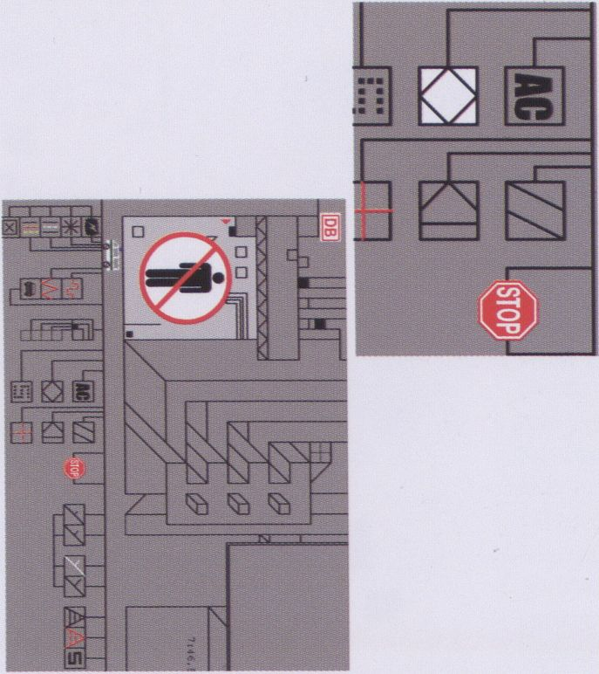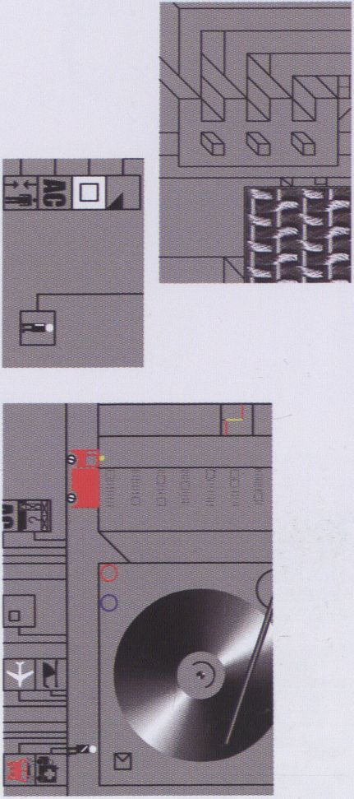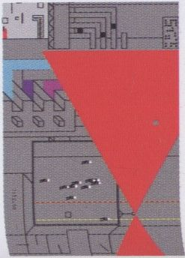
StadtSoundStation es un programa
interactivo que se basa en estudios
en el espacio urbano de Berlín y su
superficie audiovisual. El programa
contiene una serie de objetos
gráficos que es posible mover tanto
en un eje temporal como en forma
complementaria a un sonido. Con
ayuda de los sonidos que se ofrecen,
cada usuario puede componer su
propia sinfonía de la ciudad y producir
su propio clip con la representación
gráfica.
akuvido está compuesto porViktor
Dovhalyuk (*1967) y Hanna Kuts
(*1971). Estudiaron en Ucrania
en la Lviv Academy of Art. Desde
2001 estudian en el Instituto L4 de
nuevos Medios de Berlín. En el 2003
StadtSoundStation fue presentado
tanto en el Media Lounge de la
transmediale como en el marco de un
performance en el club transmediale.
Por su nuevo proyecto Online
webwürfelwerkstatt recibieron el
año 2002 el primer premio del festival
Villette Numérique de París en la
categoría NetArt.
StadtSoundStation ist ein interaktives
Programm, das auf Forschungen im
urbanen Raum Berlins und seiner
audiovisuellen Oberfläche basiert.
Das Programm beinhaltet eine Anzahl
grafischer Objekte, die sich sowohl auf
einem Zeitplan, als auch komplementär
zu einem Sound bewegen lassen.
Jeder Benutzer kann mit Hilfe der
angebotenen Töne seine eigene
Symphonie der Stadt komponieren und
mit der grafischen Darstellung einen
eigenen Clip produzieren
Hinter akuvido stehen Viktor Dovhalyuk
(*1967) und Hanna Kuts (*1971).
Sie haben in der Ukraine an der Lviv
Academy ofArt studiert. Seit 2001
studieren sie am L4 Institut für neue
Medien in Berlin. StadtSoundStation
wurde 2003 sowohl in der Media
Lounge der transmediale als auch im
Rahmen einer Performance im club
transmediale präsentiert. Für ihr neues
Online-Projekt webwürfelwerkstatt
erhielten sie im Jahr 2002 in der
Kategorie Netzkunst den ersten Preis
des Villette Numérique Festivals in
Paris.
t?
CD
TT
<’
CD
CD
C
Q.
o'
<.
</)'
c
(D_
ST
JD
CD
C
3
ir

1
□
ir
□

c

z
□
II

1
M
□

z
akuvido (Alemania / Ucrania)

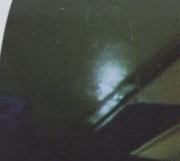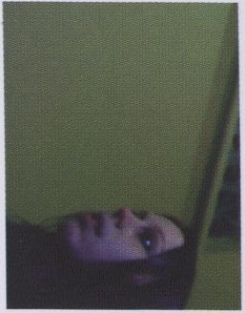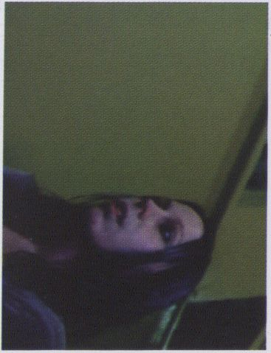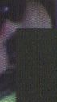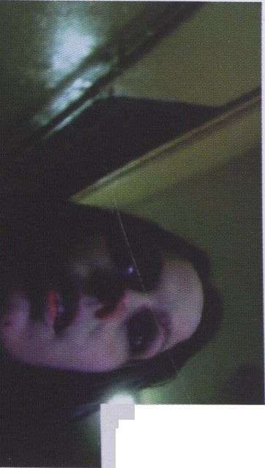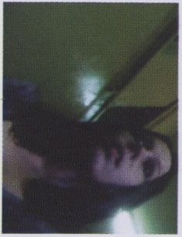
o
o
o
Donna, una mujer adicta a la heroína,
pasa una noche ante las cámaras
a cambio de su ración diaria. Al día
siguiente, habiendo perdido todo el
respeto a sí misma se coloca una
sobredosis en un baño público.
Parecido en términos de estructura a
un sitio web y recurriendo a la mezcla
entre narración fílmica y agresiva
exhibición al estilo de la publicidad de
Internet, Shot obliga a fijarse en lo
propiamente „invisible'.' La Interrupción
recurrente y abrupta del hilo narrativo
obliga al receptor a sumergirse en
la historia ante el trasfondo de los
discursos dominantes sobre sexualidad
y comercio, también en relación con
Internet.
Tatiana Doroshenko (*1968) es artista
visual, actriz y directora con énfasis
en producciones fílmicas con los
nuevos medios. Con Shot obtuvo el
año 2000 su diploma de postgrado
en la disciplina Cine y Televisión
(Medios Interactivos). Anteriormente,
en 1990 había obtenido el grado de
Bachelor of Art en Artes Visuales y
Psicología. Doroshenko vive y trabaja
en Melbourne, Australia.
I
Donna, eine heroinsüchtige Frau,
verbringt im Austausch gegen ihre
tägliche Ration eine Nacht vor der
Kamera. Am nächsten Tag hat sie
jeglichen Respekt vor sich selbst
verloren und gibt sich eine Überdosis
in einer öffentlichen Toilette.
Strukturell einer Website ähnelnd,
forciert Shot durch die Mischung
von filmischer Erzählung und der
aggressiven Entblößung im Stile von
Internet-Werbung die Hinwendung
zum eigentlich „einsehbaren"Das
immer wiederkehrende, abrupte
Abbrechen des Erzählstranges zwingt
den Rezipienten dazu, sich vor dem
Hintergrund herrschender Diskurse
über Sexualität und Kommerz, auch in
Verbindung mit dem Internet, in die
Geschichte zu vertiefen.

m

x
□

H
o
o
Tatiana Doroshenko (Australia)
m
D
CQ
JO
o

cu
o
O
O
JO
O
CU
o
Tatiana Doroshenko (*1968) ist
bildende Künstlerin, Schauspielerin
und Regisseurin mit Fokus auf
Filmproduktionen mit neuen Medien.
Mit Shot erwarb sie 2000 das
Postgraduiertendiplom im Fach Film
and Television (Interactive Media).
Zuvor hat sie 1990 den Bachelor of
Art in Visual Arts und Psychologie
erhalten. Doroshenko lebt und arbeitet
in Melbourne, Australien.

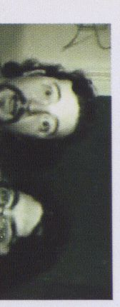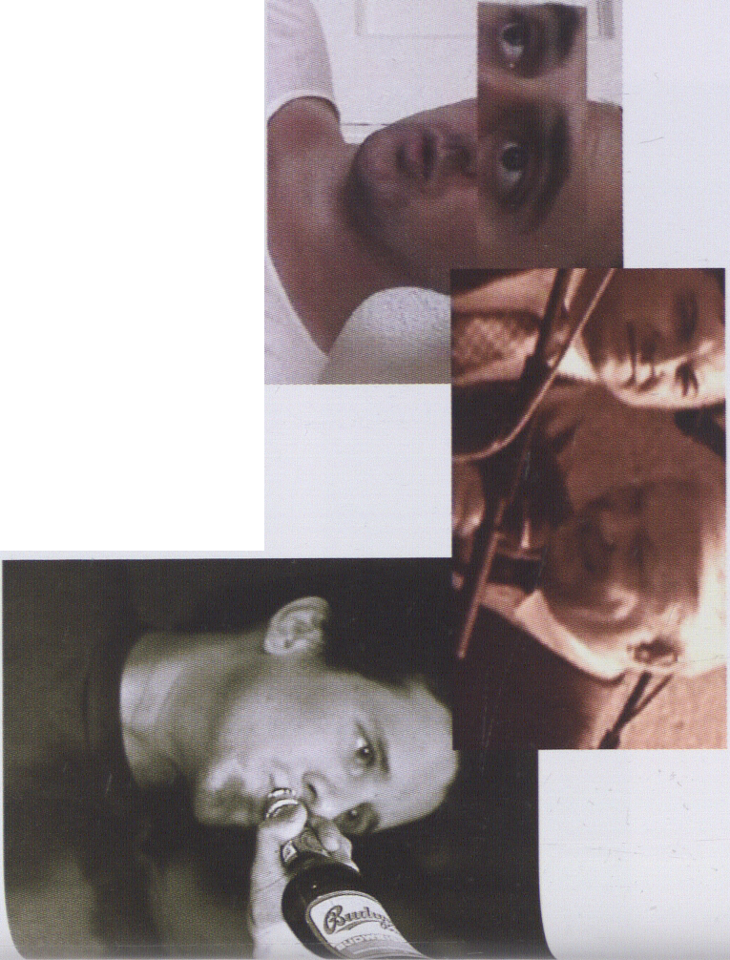
korsakow syndrom visualiza el tema
del alcohol: historias recopiladas,
entrevistas y películas encontradas. La
¡nterfase está configurada de manera
que el contenido es transmitido
en forma simultánea en varias
ventanas. El trabajo consiste en unas
150 películas individuales de corta
duración. Con ayuda de un banco de
datos éstas pueden ser combinadas
de las más diversas maneras sin
perder sentido.
Mientras transcurre un clip, desde
el banco de datos se generan links
a otros clips relacionados con la
misma temática. El espectador
puede elegir un link, navegando así a
través del pool de películas. De esta
forma se va generando una pequeña
historia cultural, combinada en forma
asociativa, del consumo de alcohol.
FlorianThalhofer (* 1972) estudió
Comunicación Visual en la Universidad
de las Artes de Berlín y se tituló en
diciembre de 2000. Desde el segundo
trimestre de 2001 es docente en
el Instituto de Diseño Mediático
Experimental en el Curso de Narración
Interactiva de la misma universidad.
Además trabaja como redactor gráfico
en el canal Deutsche Welle TV. Con
korsakow syndrom recibió el premio
digital sparks award 2002.
O K
- o
2 §
- °
ä o
CD _
° £■
ö; ®
=3 O-
Q)
CQ r*
n> s
=3 ^{w}
i'<
S o
<
CD
korsakow syndrom dreht sich um
das Thema Alkohol: gesuchte und
gefundene Geschichten, Interviews
und Found Footage. Das Interface
ist so gestaltet, dass sich der Inhalt
in mehreren Fenstern gleichzeitig
vermittelt. Die Arbeit besteht aus etwa
150 kurzen Einzelfilmen, die über eine
Datenbank sinnvoll und immer wieder
neu in Beziehung gesetzt werden
können.
Während ein Clip läuft, werden aus
der Datenbank Links zu thematisch
passenden Clips generiert. Der
Betrachter kann sich einen Link
aussuchen und navigiert so durch
den Pool von Filmen. Es generiert
sich eine kleine, assoziativ verlinkte
Kulturgeschichte des Alkoholkonsums.
Florian Thalhofer (* 1972) studierte
Visuelle Kommunikation an der
Universität der Künste in Berlin und
erhielt sein Diplom im Dezember
2000. Seit Frühjahr 2001 ist er Dozent
am dortigen Institut für Experimentelle
Mediengestaltung in der Klasse
Interactive Narration. Außerdem
arbeitet er als Bildredakteur bei
Deutsche Welle TV. Für korsakow
syndrom erhielt er den digital sparks
award 2002.
<
CD
CQ
CD
Q
<
CD
o
o
KDR5RKDW 5VNDRDM

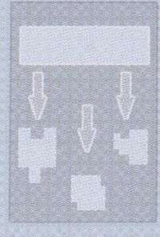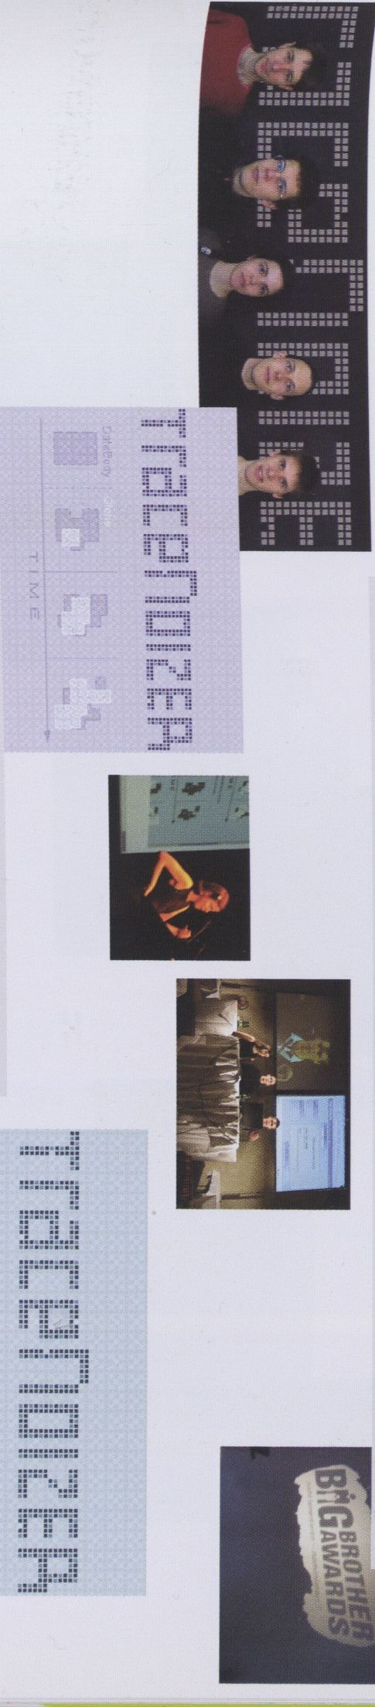Der TraceNoizer ist ein Tool, ein
Arbeitsinstrument mit einer eigenen
Website, das aus einem Datenkörper
eine Vielzahl von Datenklonen gewinnt.
Diese werden dann wieder ins Netz
eingespeist. Auf der im Stile einer low-
tech Software-Applikation gestalteten
Homepage des TraceNoizer findet
sich neben dem Motto - Disinformation
on Demand - die Einladung,
Datenkörper zu klonen. Mit Hilfe der
scheinbar persönlichen Datenkione
kann man «wilde» Information im
Netz streuen und die eigene Identität
vernebeln. Hinter dem Projekt steht
die Überzeugung, dass das Internet
durch das systematische Offenlegen
und die parasitäre Nutzung seiner
erschreckend leicht manipulierbaren
Strukturen wirkungsvoll kritisiert
werden kann.
El TraceNoizer es una herramienta,
un instrumento de trabajo con su
propia página web, que obtiene de
un cuerpo de datos una multiplicidad
de clones de datos. Luego, estos son
ingresados nuevamente a la red. En el
homepage del TraceNoizer concebido
al estilo de una aplicación de software
low-tech encontramos junto con el
lema - Disinformation on Demand - la
invitación a clonar cuerpos de datos.
Con ayuda de los clones de datos
aparentemente personales se puede
esparcir informaciones "irregulares" en
la red y enmascarar la propia identidad.
Detrás de este proyecto está la
convicción de que es posible efectuar
una crítica contundente a Internet a
través de la revelación sistemática y el
uso parasitario de sus estructuras tan
fácilmente manipulables.
Local Area NetWork (LAN) es un grupo
suizo de jóvenes diseñadores, artistas
y técnicos mediales de composición
variable que trabajan y viven en Zurich
desde el año 2000. En 2002 LAN
recibió por su trabajo TraceNoizer
el premio transmediale award en la
categoría Software Art y una mención
honrosa en la categoría Interaction.
¡HPte
1-- ' j >
Local Area Network (LAN) ist
eine schweizer Gruppe von
jungen Gestaltern, Künstlern und
Medienarbeitern in wechselnder
Zusammensetzung, die seit dem Jahr
2000 in Zürich arbeiten und leben.
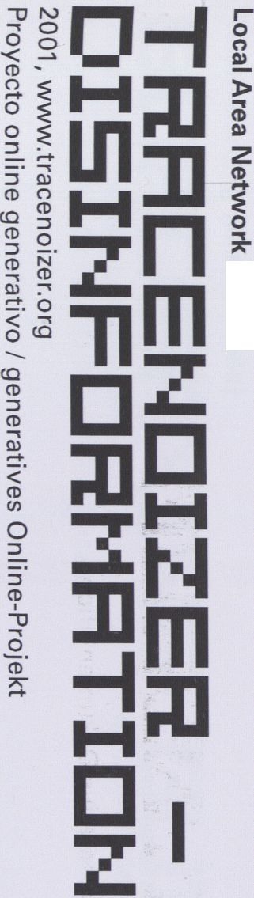LAN erhielt 2002 für TraceNoizer
den transmediale award in der
Kategorie Software Art und eine
lobende Erwähnung in der Kategorie
Interaction.
(Suiza)
□
z
□
m
z
n
z
□
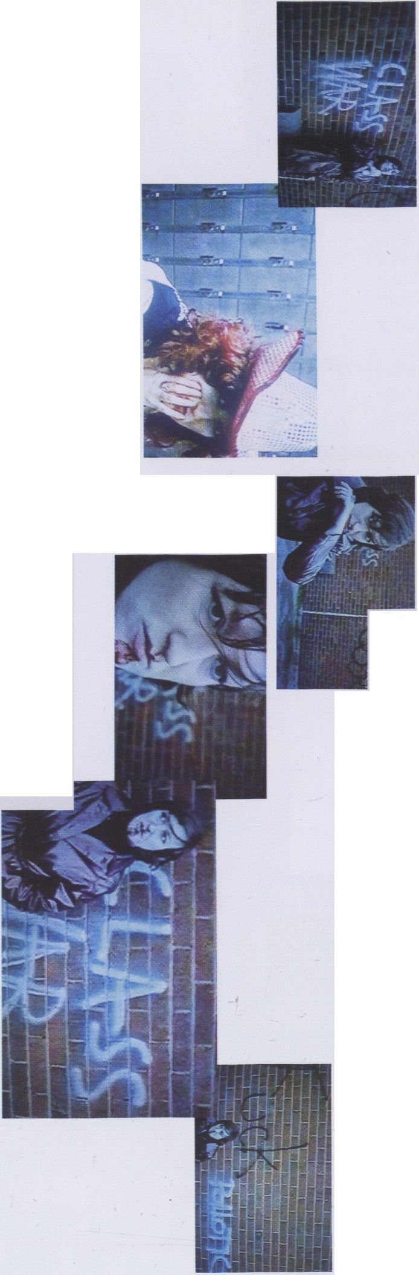Los Desperate Optimists llevaron
a diversos artistas a cooperar en
la creación de una telenovela-web
consistente en 63 episodios. Map
50 comprende un total de nueve
capítulos. Los diferentes capítulos
fueron trabajados por siete artistas
respectivamente, de modo que se
desarrollaron versiones diferentes de
las acciones. Es así como a lo largo
de la producción de Map 50 surgieron
siete tramas diferentes. La historia
completa transcurre en un lapso de
24 horas en el noreste de Londres, al
interior de una red de coordenadas del
Mapa 50 - una parte del mapa vial de
la región metropolitana de Londres.
El nombre Desperate Optimists reúne
a Christine Molloy y Joe Lawlor.
Ambos trabajan en el campo de los
nuevos medios de comunicación,
para galerías, performances, cines
y publicaciones y viven en Londres.
Por su trabajo Map 50 los Desperate
Optimists recibieron una mención
honrosa en la categoría Image en la
transmediale 2002.
Die Desperate Optimists brachten
verschiedene Künstler zur
Zusammenarbeit an einer aus
63 Episoden bestehenden Web-
Soap. Map 50 umfasst insgesamt
neun Folgen. Die einzelnen Folgen
wurden jeweils von sieben Künstlern
bearbeitet, so dass unterschiedliche
Versionen der Handlungen entwickelt
wurden. Somit entstanden im Laufe
der Produktion von Map 50 sieben
verschiedene Handlungsstränge. Die
komplette Geschichte spielt sich in
einer Zeitspanne von 24 Stunden im
Nord-Osten Londons innerhalb eines
Koordinatennetzes der Map 50, Teil der
Greater London-Straßenkarte, ab.
Hinter dem Namen Desperate
Optimists stehen Christine Molloy und
Joe Lawlor. Beide arbeiten im Bereich
der neuen Medien, für Galerien,
Performances, Kinos und Publikationen
und leben in London. Für Map 50
erhielten Desperate Optimists bei
der transmediale 2002 eine lobende
Erwähnung in der Kategorie Image.
CD_ O
CD 5
=3 ,
< !
“ §
O bL
EL <d
— tn
3 T3
<n o
= S
2. CD
-■ O
-3
z
ni
n
m
o
Z 3
Desperate Optimists (Gran Bretaña)
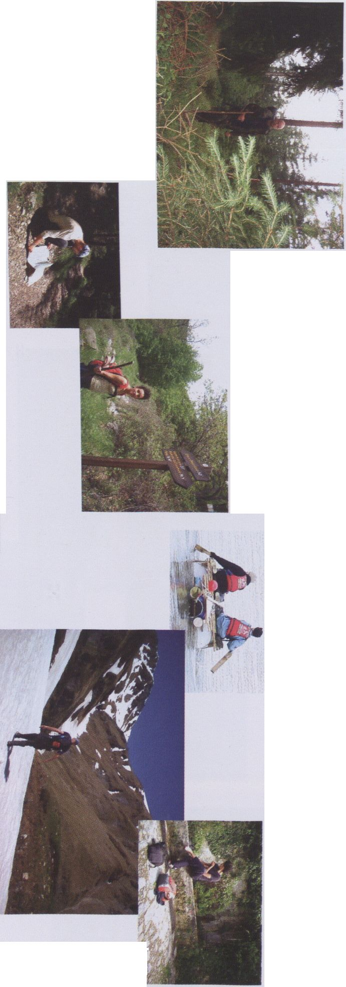
O NJ
o °
n f?
c ro
3 i
CB =3-
3 O
«-*■ -<•
O' OJ
3 C*.
o°
— —
£ Ö
CD -i
<Q
I?
i®
6 2.
c
□
¡U
□
m
X
m
c
M
□
m
CD
c
3
it
5‘
(3
c5
0)
3
DD
CD
ft
0)
3i
0)
BorderXing Guide documenta el
cruce ¡legal de las fronteras nacionales
"verdes" europeas - fronteras sin
aduana, sin policía de inmigración o
policía de fronteras. El trabajo es un
comentario sobre la limitación de la
libre circulación entre los Estados
impulsada por los gobiernos y las
autoridades. Tampoco el acceso
a este sitio Web está abierto a
cualquier usuario, hay que desplazarse
físicamente a uno de los lugares de
exposición del proyecto o postular a un
acceso autorizado.
Heath Bunting comenzó en los
años 80 a construir sistemas de
comunicación abiertos sobre la base
de graffiti, performance, emisoras
pirata y aparatos de fax. A menudo
sus trabajos adquirieron la forma
de proyectos de Internet, lo cual ha
influido en forma determinante en la
práctica del Internet Art. Bunting vive y
trabaja en Londres.
m
BorderXing Guide dokumentiert das
illegale Überschreiten europäischer
„grüner" Nationalgrenzen - ohne
Zoll, Einwanderungsbehörde oder
Grenzpolizei. Die Arbeit ist ein
Kommentar auf die von Regierungs-
und Behördenseite betriebene
Beschränkung zwischenstaatlicher
Bewegungsfreiheit. Auch der
Zugang zu dieser Website steht
nicht jedem Benutzer offen, man
muss sich physisch zu einem der
Ausstellungsorte des Projektes
bewegen oder sich um einen
autorisierten Zugang bewerben.
Heath Bunting begann in
den 80er Jahren, offene
Kommunikationssysteme auf der
Basis von Graffiti, Performance,
Piratensendern und Faxgeräten
aufzubauen. Seine Arbeit nahm oft
die Form von Internet-Projekten an,
welche die Praxis der Internetkunst
maßgeblich beeinflusst. Bunting lebt
und arbeitet in London.
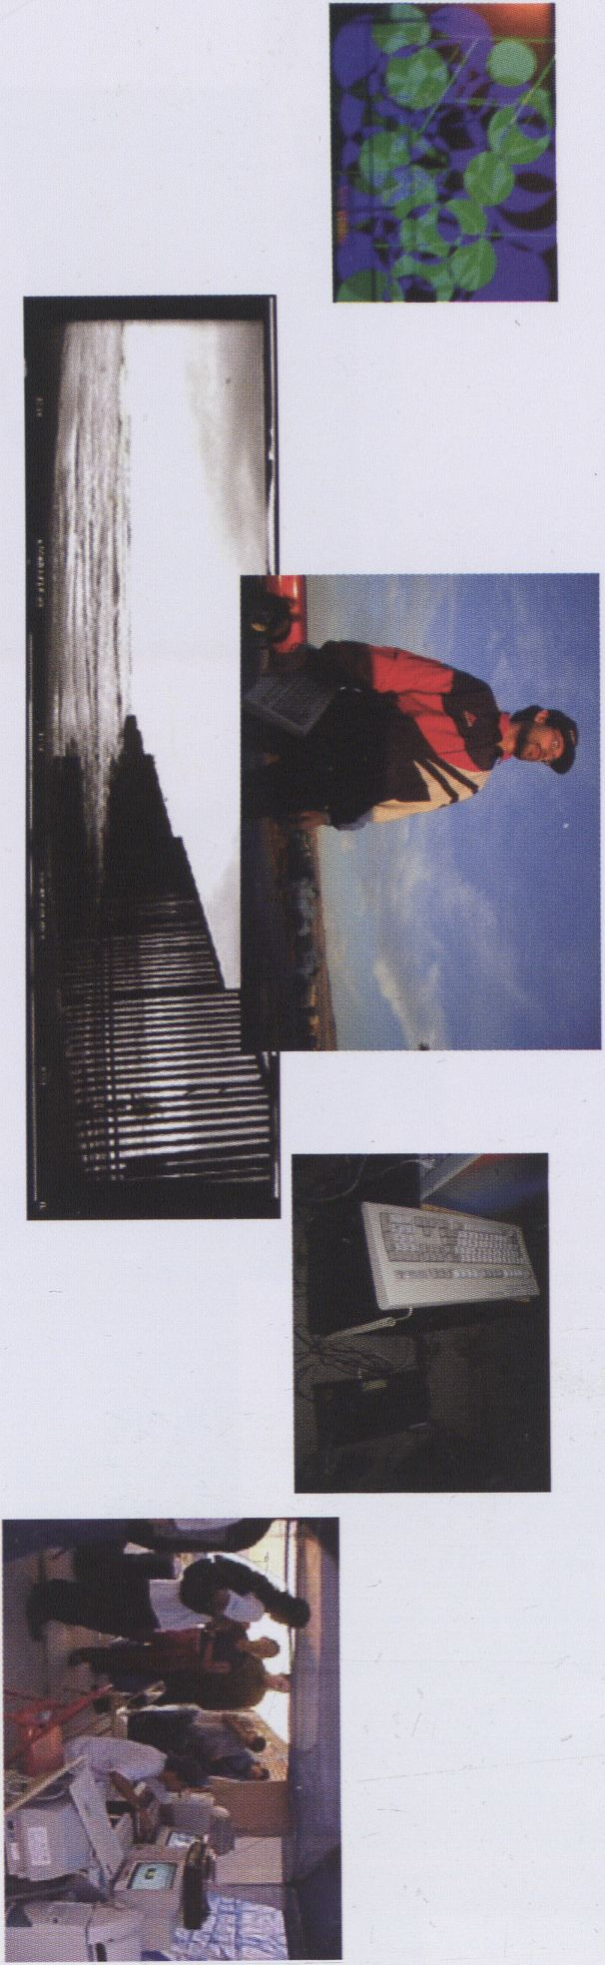En el año 2001 se reunieron por
segunda vez sobre la linea fronteriza
entre México y los EEUU hackers,
activistas de derechos humanos y
artistas cibernéticos en el marco
del festival Borderhack 2001. Esta
actividad surgió a partir del movimiento
antifronteras alemán que se opone a
la política de inmigración europea. Fran
llich, editor del net magazine cultural
Sputnik en español, presenta en la
galería virtual Attachment una gran
cantidad de documentos gráficos,
de texto y sonido sobre el festival así
como (net-)art referido a este contexto.
Fran llich (* 1975) fue Director de
Cinemátik 1.0 (primer festival de
cultura cibernética en Latinoamérica)
y trabajó como coordinador de varios
festivales de cine en Latinoamérica.
Es autor de la novela Metro-Pop
(Ediciones SM). Además se dedica al
tema de la cultura cibernética en su
calidad de cineasta y programador.
Impulsa el uso crítico y fundamentado
del software y de Internet en la
sociedad y la educación, llich vive en
Ciudad de México, donde trabaja en el
Centro Multimedia del Centro Nacional
de las Artes.
Zum zweiten Male versammelten sich
im Jahre 2001 auf der mexikanisch-
amerikanischen Grenzlinie Hacker,
Menschenrechtler und Netzkünstler
zum Festival „Borderhack 2001 ".
Hervorgegangen ist das Camp aus
der deutschen No-Border-Bewegung,
die sich gegen die europäische
Einwanderungspolitik richtet. Fran llich,
Herausgeber des spanischsprachigen
Netzkulturmagazins Sputnik,
präsentiert in der Netzgalerie
Attachment eine Vielzahl von Bild-,
Text- und Tondokumenten zum Festival
sowie kontextbezogene INetz-IKunst.
Fran llich (* 1975) war Direktor von
Cinemätik 1.0 (erstes Cyber-Kultur
Festival in Lateinamerika) und arbeitete
als Koordinator für verschiedene
Filmfestivals in Lateinamerika. Er
ist Autor des Romans Metro-Pop
(Ediciones SM) und beschäftigt
sich zudem als Filmemacher und
Programmierer mit Cyber-Kultur.
Er setzt sich für eine sinnvolle und
kritische Nutzung von Software und
Internet in Gesellschaft und Bildung
ein. llich lebt in Mexiko City und
arbeitet dort im Centro Multimedia del
Centro Nacional de las Artes.
3 Q-
ffi tD_
n>
O cd
II
a a.
9L cd
tD
□
□
m
x
x
X
n
x
\
Dl
3
ö'

31
H
H
31
n
z
m
z
H
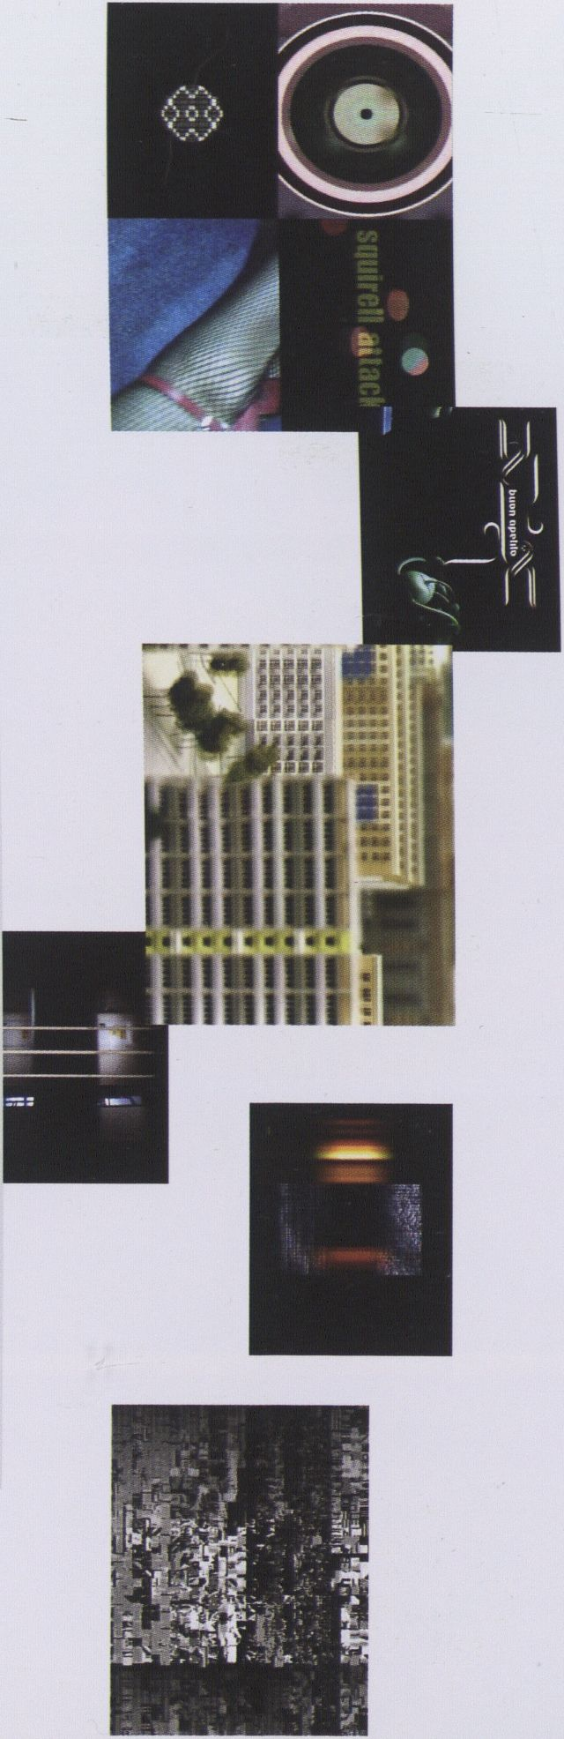La expresión más compleja de la
clubculture es la del live-videomix. Al
ritmo de la música de los DJs/músicos,
diversas fuentes de imágenes son
entrelazadas pare tejer una alfombra
visual; la actividad de los VJs hace que
las imágenes reaccionen a la música
y se conviertan en el eslabón que
une la música y el espacio. Los video-
mix no se entienden como videoclip
en el sentido tradicional, sino como
traducción estética de la música.
IS)
o
o
CO
Las nuevas generaciones de los
computadores personales posibilitan
a los VJs trabajar en forma libre y con
gran virtuosismo con su material;
software a menudo creada por ellos
mismos y un pool cada vez mayor de
programas apoyan este desarrollo.
visomat ínc. / Jan Jelinek
Modell statt Berlin
Rechenzentrum / Rechenzentrum
Projektor/IBM
Jutojo / Christian Kleine
Filmtitel einkleben
u-matic / Safety Scissors
Mix 2769
Pfadfinderei / Moderat
6-Minuten-Terrine
Jörg Franzmann / Dimbiman
Squirrel Attack
Bonustrack:
Visomat ine. / Pole
live in der Maria, Berlin
Entrevistas: Pit Schultz (subtítulos en
inglés)
DIN AV, www.visomat.com
Label: www.scape-music.de
Komplexester Ausdruck der Clubkultur
Ist der des Live-Videomixes. Dabei
werden zur Musik der DJs/Musiker
verschiedene Bildquellen zu einem
Bildteppich verwoben, durch die
Aktivität der VJs reagieren die Bilder
auf die Musik und werden zum
Bindeglied zwischen Musik und Raum.
Die Video-Mixe verstehen sich nicht
als Videoclip im herkömmlichen Sinne,
sondern als ästhetische Umsetzung
der Musik.
Die neuen Generationen der
Heimcomputer ermöglichen es
den VJs, virtuos und frei mit ihrem
Material zu arbeiten, oftmals
selbstgeschriebene Software und
ein immer größer werdender Pool
an Programmen unterstützen diese
Entwicklung.
Visomat inc. /Jan Jelinek
Modell statt Berlin
Rechenzentrum / Rechenzentrum
Projektor/IBM
Jutojo / Christian Kleine
Filmtitel einkleben
u-matic / Safety Scissors
Mix 2769
Pfadfinderei / Moderat
6-Minuten-Terrine
Jörg Franzmann / Dimbiman
Squirrel Attack
Bonustrack:
Visomat inc. /Pole
live in der Maria, Berlin
Interviews: Pit Schultz (engl. Untertitel)
DIN AV, www.visomat.com
Label: www.scape-music.de
g
z
>
o
<
o
yi5DMRT
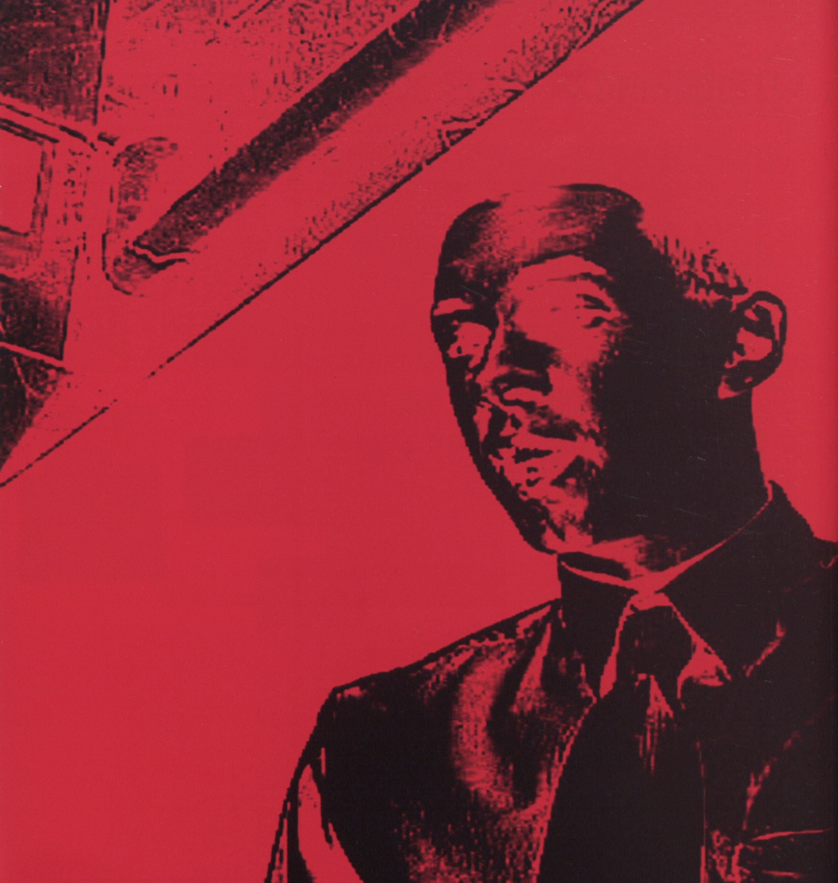


z
■u
J
\
□
a.
o.

m
□

z
A pesar de que la transmediale está
orientándose con fuerza hacia otras formas de
arte digital, el área del video, particularmente
el del video lineal proyectado en pantalla,
sigue ocupando un importante lugar en el
festival. Al interior de este campo artístico es
posible constatar importantes cambios: en sus
comienzos, el manejo del video como medio
artístico estaba marcado por la búsqueda de
una estética visual propia y de una modalidad
de trabajo específica del video, que podría
describirse ante todo como una delimitación
frente al medio cine. Sin embargo, los años
noventa - con la creciente difusión de las
tecnologías digitales - abrieron posibilidades de
producción impensables hasta ese momento,
posibilidades que en su última consecuencia
podían incluso sustituir los tradicionales y hasta
ahora imprescindibles medios de producción,
como las cámaras, por planos de imágenes
y sonido generados exclusivamente en el
computador.
A diferencia de los numerosos experimentos
tendientes a presentar los planos de la narración
y la documentación en forma interactiva, -
algunos de los cuales se presentarán en esta
exposición, - el clásico video proyectado en
pantalla necesita un receptor relativamente
pasivo; relativamente pasivo en el sentido de
que programas de proyecciones como YUV
o Architextures of the Ambient ciertamente
funcionan también en el contexto de un club,
donde el observador no permanece focalizado
en la pantalla, y donde los trabajos de video
actúan en el contexto del entorno espacial y
social.
Der Bereich Video, insbesondere der des
linearen Single-Screen-Videos, nimmt trotz einer
weitreichenden Hinwendung der transmediale
zu anderen Formen digitaler Kunst noch immer
einen wichtigen Stellenwert im Festival ein.
Innerhalb dieses künstlerischen Feldes lassen
sich wichtige Veränderungen konstatieren:
War der Umgang mit Video als künstlerischem
Medium in den Anfangsjahren geprägt durch
die Suche nach einer eigenen Bildästhetik und
einer videospezifischen Arbeitsweise, die sich
insbesondere durch eine Abgrenzung zum
Medium Film beschreiben lässt, so führten
die neunziger Jahre durch die zunehmende
Verbreitung digitaler Technologien zu bis dato
ungeahnten Produktionsmöglichkeiten, die
in ihrer letzten Konsequenz sogar die bisher
notwendigen Produktionsmittel wie Kameras
ersetzen konnten durch rein am Computer
erstellte Bild- und Tonebenen.
Anders als die zahlreichen Experimente,
Narration und Dokumentation interaktiv zu
gestalten, von denen auch einige in dieser
Ausstellung präsentiert werden, verlangt das
klassische Single-Screen-Video nach einem
relativ passiven Rezipienten: relativ passiv
insofern, als Screening-Programme wie YUV
oder Architextures of the Ambient durchaus
auch im Kontext eines Clubs funktionieren,
in dem der Betracher nicht auf den Screen
fokussiert bleibt, und die Videoarbeiten im
Kontext der räumlichen und sozialen Umgebung
wirken.
curaduría de Susanne Jaschko,Thomas Münz e Ingo Hager
Esta selección de videos se compone exclusivamente de trabajos provenientes de la competencia realizada en el contexto de
la transmediale, llamada anteriormente VideoFest, y que fueron producidos en Alemania. El festival VideoFest, que se realizó
por primera vez en 1988 en Berlín, creció rápidamente para convertirse en un foro del trabajo artístico con el video a nivel
internacional, no obstante, precisamente en los primeros años el porcentaje de las producciones alemanas que se mostraban
en los programas de la competencia fue predominante. En los últimos años, esta proporción se ha ido modificando a favor
de trabajos del extranjero, seleccionados del material que se envía para ser mostrados en los screenings de la transmediale.
El programa VideoArte de Alemania representa una selección de trabajos de video, que, por una parte se caracteriza por la
diversidad, pues en ella quedan documentadas las técnicas de video y formas del trabajo artístico más diversas e inmanentes
en el tiempo. Por otra parte, modalidades de expresión formales recurrentes como el ritmo, la unidad de imagen y sonido, y
la repetición dan testimonio de un lenguaje artístico y constituyente de estilo, que hasta el día de hoy no ha perdido nada de
su fuerza.
VIDEDRRTE DE RLEMRNIR - UNR RETRD5FEIITIUR DEL
FEETIURL yIDEDFE5T/TRRN5MEDIRLE
Videokunst aus Deutschland - eine VideoFest / transmediale Retrospektive
kuratiert von Susanne Jaschko, Thomas Münz und Ingo Hager
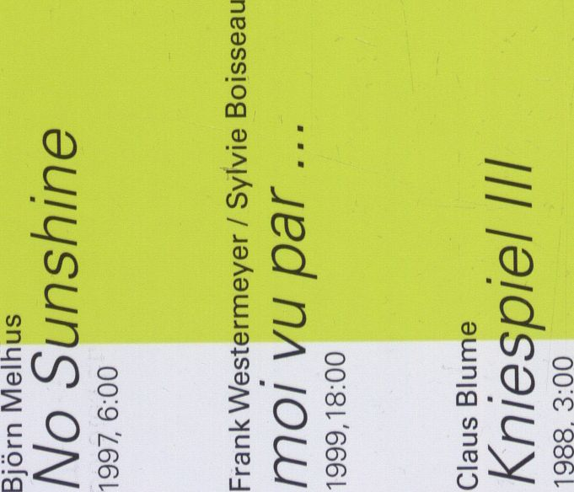DieWideoauswaht enthält ausschließlich Arbeiten, die aus dem Wettbewerb der transmediale, früher VideoFest, stammen und in
Deutschland produziert wurden. Das VideoFest, das 1988 zum ersten Mal in Berlin stattfand, wuchs schnell zu einem Forum für
internationale künstlerische Arbeit mit Video, jedoch war gerade in den Anfangsjahren der Anteil der deutschen Produktionen, die in
Wettbewerbsprogrammen gezeigt wurden, dominierend. Dieses Verhältnis hat sich in den letzten Jahren zugunsten ausländischer
Arbeiten, die für die Screenings der transmediale aus den Einreichungen selektiert werden, verändert. Das Programm Videokunst aus
Deutschland stellt eine Auswahl von Videoarbeiten dar, die einerseits von Vielfalt geprägt ist: In ihr dokumentieren sich unterschiedlichste
und zeitimmanente Videotechniken und künstlerische Arbeitsweisen. Andererseits zeugen wiederkehrende formale Ausdrucksweisen
wie Rhythmisierung, Einheit von Bild und Ton und Repetition von einer stilbildenden künstlerischen Sprache, die bis heute nichts von
ihrer Kraft verloren hat.

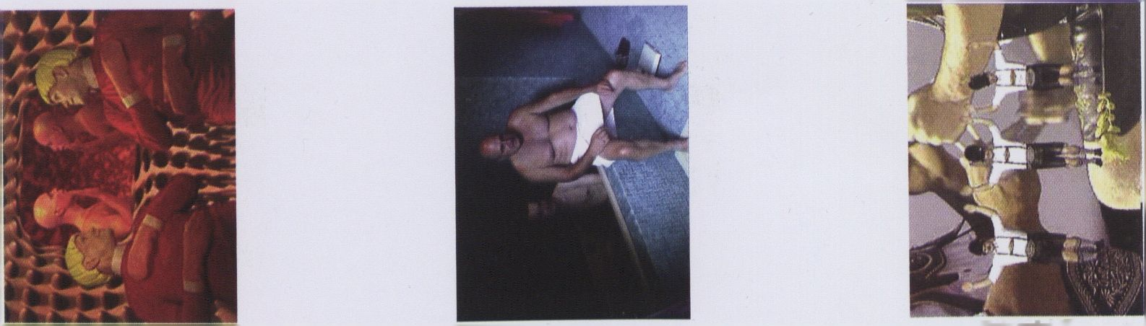
Kniespiel III
No Sunshine
moi vu par...

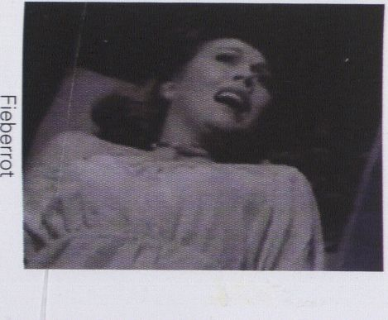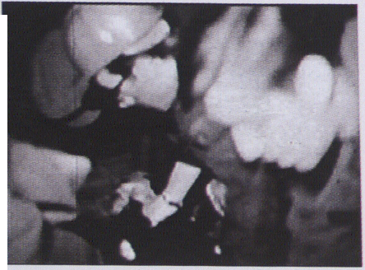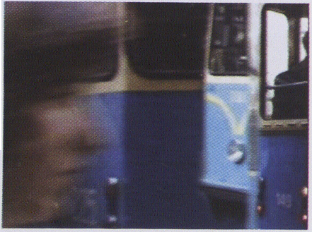
Christoph Girardet
Fieberrot
1993, 4:00
Volker Schreiner
Open Up
1992, 3:00
Dorotea Etzler
Drama, Strings and Horns Tramage
1998, 8:00

To go strange - Fremd gehen
1993, 6:00
Gunter Krüger

Drama, Strings and Florns
Anna Henckel-Donnersmarck

Busby
1997 4:00
Jean-Francois Guitón
Tramage
1999, 12:00
Franziska Megert

Off
1989, 3:00
Angela Melitopoulos

Aqua Sua
1987, 12:00

TRRN5MEDIHLE.Ü3 SELECCIDN DE UIDED5
un programa con trabajos de video de la competencia internacional
Desde el festival transmediale 2001 la categoría Image de la competencia Internacional fue ampliada para Incluir trabajos de
imágenes en movimiento no lineales. Desde entonces, la categoría Image de la transmediale ya no abarca solamente cine y
video experimental, sino por ejemplo, además, trabajos no lineales basados en la red, en los cuales la imagen en movimiento
está conceptualmente en el primer plano. Para el programa Selección de videos de la transmediale.03 se reunieron, ante
todo, trabajos que sean lineales y que se puedan presentar en el marco de una proyección. El programa está conformado por
una serle de trabajos Internacionales, dos de los cuales fueron nominados para el transmedlale award 2003, y una selección
de una performance de video de 242.pllots, los que con una performance similar habían ganado el transmedlale Award 2003
en la categoría Image.
Para conformar el programa se tuvo especial cuidado en incluir la mayor variedad de formas de trabajo artístico posible y una
gran gama de medios de expresión formales y de contenidos, de modo tal que el programa en su totalidad refleje importantes
tendencias y metodologías del trabajo artístico actual en el campo del video lineal, no concebido para Instalaciones.
transmediale. 03 Video-Auswahl
ein Programm mit Videoarbeiten aus dem internationalen Wettbewerb
Seit der transmediale 2001 wurde die Wettbewerbskategorie Image auf nicht-lineare Bewegtbildarbeiten ausgeweitet. Seitdem
umfasst Image bei der transmediale nicht nur experimentellen Film und Video, sondern darüber hinaus beispielsweise auch Netz
basierte, nicht-lineare Arbeiten, in denen das bewegte Bild konzeptionell im Vordergrund steht. Für das Programm der transmediale.03
Video-Auswahl wurden insbesondere Arbeiten zusammengestellt, die linear und in einem Screening rezipierbar sind. Das Programm
enthält internationale Beiträge, von denen zwei für den transmediale award 2003 nominiert waren, und einen Ausschnitt aus einer
Video-Performance von 242.pilots, die mit einer verwandten Performance den transmediale award 2003 in der Kategorie Image
gewonnen haben.
Bei der Zusammenstellung des Programms wurde auf möglichst unterschiedliche künstlerische Arbeitsweisen und ein großes Spektrum
an formalen Ausdrucksmitteln und Inhalten geachtet, so dass das Programm in seiner Gesamtheit wichtige Trends und Methoden der
aktuellen künstlerischen Arbeit innerhalb des Feldes des linearen, nicht-installativen Videos widerspiegelt.

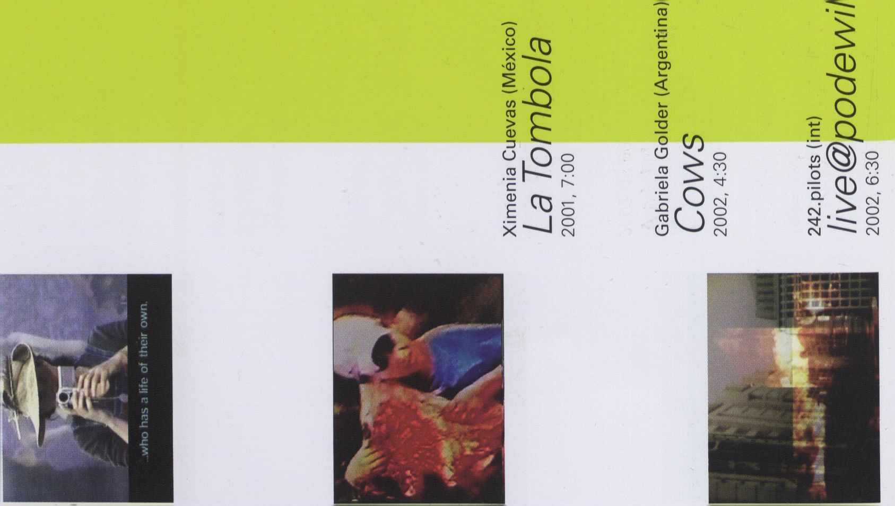
LaTonnbola Cows live@podewil

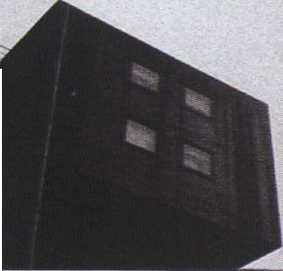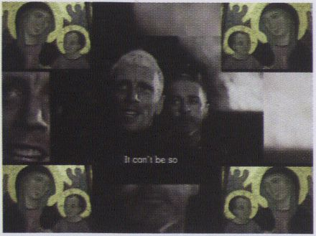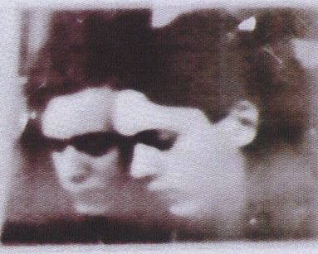Lotte Schreiber (Austria)
Quadro Eurovision afterlife
Mark Boswell (USA)

Quadro
2002, 10:00
Synne Bull.Dragan Miletic (USA)

WHIR
2002, 12:00
Linda Wallace (Australia)

Eurovision
2001, 19:30
nominierung zum transmediale award 2003, Kategorie Image
nominado al premio transmediale 2003, categoría Image
Andrea Walter (Alemania)

Video Poem 2909
2001/2002, 1:43
Chris Bowman (Gran Bretaña)

afterlife
2002, 10:00
Juan Francisco Romero, Maria Cañas (España)

Places wlthout Engine
2001,3:34
nominierung zum transmediale award 2003, Kategorie Image
nominado al premio transmediale 2003, categoría Image

Agent Orange
2002, 5:00
RRCHITEXTLIRE5 DF THE HMBIENT
Traducciones visuales del sonido
curaduría de Susanne Jaschko e Ingo Hager
Desde mediados de los años noventa, sobre todo en Alemania y Austria, se ha ¡do desarrollando una forma de trabajo
artístico que recurre al video y al computador, y que toma el sonido como base, traduciéndolo en Imágenes slnestétlcas, o
en la cual el sonido como concepto es tratado por lo menos en igualdad de condiciones con la Imagen.
Casi siempre se trata de música electrónica, para la cual se busca su equivalente visual. Además, por lo general, los
trabajos surgen desde una estrecha colaboración con los artistas sonoros o músicos. Incluso muchas veces la Imagen y el
sonido son producidos por una misma persona.
De esta forma, alejados del mainstream, se generan en primer lugar trabajos de video abstractos, que pertenecen a
los círculos de la música electrónica y la club culture. El espectro va desde trabajos que se nos presentan como pintura
audiovisual, basada en el tiempo hasta trabajos que resaltan la estructura tecnológica digital de la Imagen y el sonido.
Architextures of the Ambient
Visuelle Übersetzungen von Klang
kuratiert von Susanne Jaschko und Ingo Hager
Seit Mitte der neunziger Jahre hat sich vor allem in Deutschland und Österreich eine künstlerische Arbeitsweise mit Video' und
Rechner entwickelt, die den Klang zur Grundlage nimmt und ihn in synästhetische Bilder umsetzt, oder in der Klang konzeptionell
mindestens gleichberechtigt zum Bild behandelt wird.
Fast immer ist es elektronische Musik, für die eine bildliche Entsprechung gesucht wird, und meistens entstehen die Arbeiten in
enger Zusammenarbeit mit den Tonkünstiern/Musikern. Oftmals stammen Bild und Ton sogar von einer Person.
Abseits vom Mainstream entstehen so in erster Linie abstrakte Videoarbeiten, die in der Elektro-Szene und in der Clubkultur
beheimatet sind. Das Spektrum reicht von Arbeiten, die wie audiovisuelle, zeitbasierte Malerei erscheinen bis hin zu Arbeiten, welche
die digitale technologische Struktur von Bild und Klang in den Vordergrund stellen.

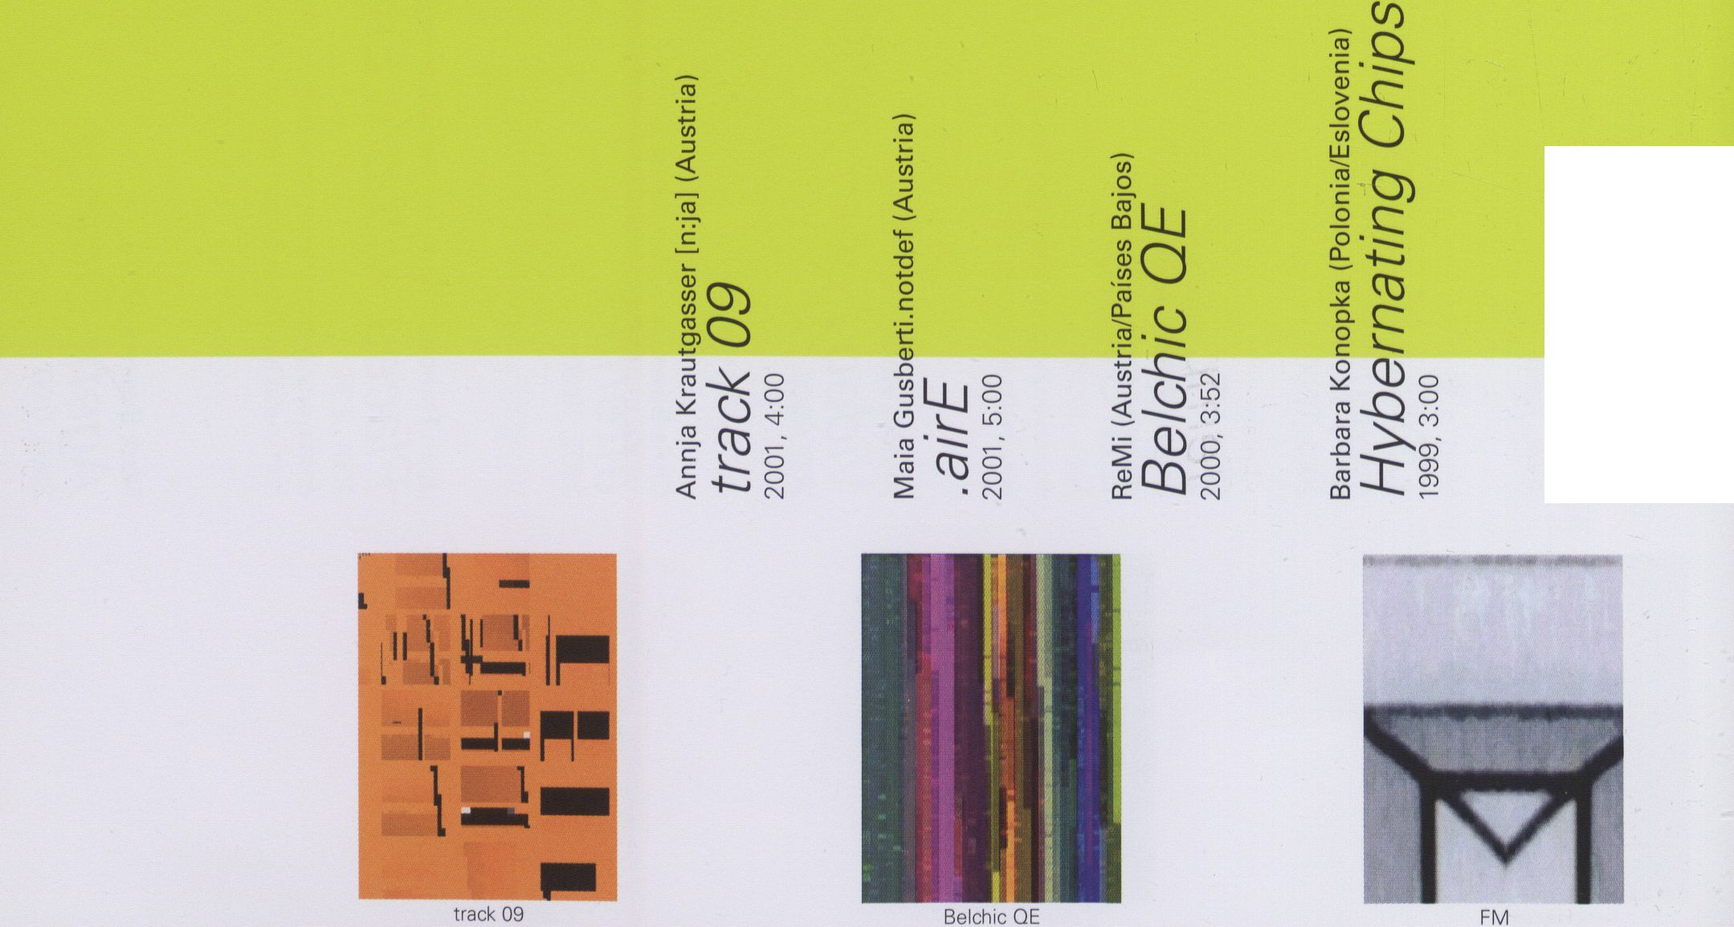
Rebecca Cannon (Australia)
FM
2001, 4:07

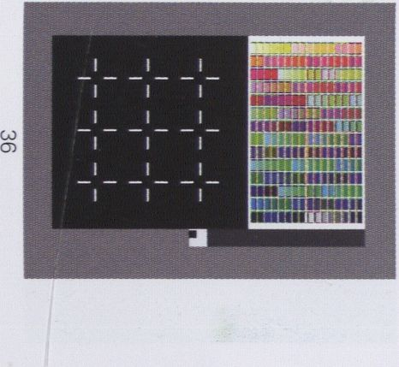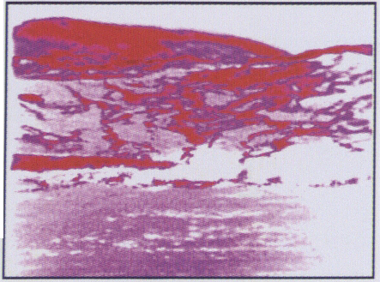
Michal Levy (Israel)
Giant Steps
2001, 2:15
Norbert Pfaffenbichler, Lotte Schreiber (Austria)

36
2001, 2:00
Alexander Györfi (Alemania/USA)
Bardosphere PAN SONIC-koilmen
 | JO
 | il t | s

Temporary Items
2000, 7:00
Andrzej K. Urbanski (Polonia)

Bardosphere
2000/01, 11:00
lobende Erwáhung, transmediale.03, Kategorie Image
mención honrosa, transmediale.03, categoría Image
Michaela Schwentner (Austria)
#z
2001, 5:00
2001,4:30
Videokünstler (Alemania)

PAN SONIC-koilinen
Tinhoko (Austria)

spatial lines
2001,4:00
Bas van Koolwijk (Países Bajos)

tst04
2000, 4:26

VUU CU.OEJ
Q.
 | .0  'c | .SS  ’c |  | 0  O | o
 | 0  E  O  < | <13  E  0  < |  | c  0  _ E  0 o
T— | GO | GO _{n} |  | 1 1 | 1 CD
« ^  “JJ  O | '(D  O _ c  SÄ 3  -  > ** O | 0 'i=  O ~  O ^3  0 0  "O n>r  « c3 | E  =3  —. c  0 0  T3 N  g 1 | - 1  !~c  5 CD | <  l-  l o  O \ 0  CO Ç  3. CD ®
HC Gilje (N  H. K.  1998, 5:00 | Philipp Gei:  Surñ  2001, 3:33  sound: Kpt. | Philipp Gei:  Yolan  2000, 2:37  sound: tied | Lillevän (Irl  IBM  2001, 4:00  sound: Reef | Lukasz Lys<  Untiti  2002, 5:00 | Sebastian f  My F  2003, 4:30  sound:Jan,

Trabajos de video no figurativos sobre música electrónica
curaduría de Antje Weitzel y Mirjam Wenzel para el club transmediale
La sigla YUV se refiere a los valores de luz y color de una imagen de video y describe su estructura. Los videos conceptuales
agrupados y presentados bajo esta sigla realizan un proceso de deconstrucción parecido: reducen el arsenal de posibilidades
audiovisuales a composiciones de superficies de color, líneas y elementos gráficos dirigidas por el sonido. A diferencia de
los videos musicales, en los cuales las presentaciones de bandas y cantantes son enriquecidas con medios visuales, los
trabajos presentados subrayan el carácter no-figurativo de la música electrónica, al presentarse como vlsualizaclones de un
texto conceptual subyacente: un texto que se conforma de paisajes urbanos, perturbaciones de la recepción audiovisual,
composiciones de formas geométricas, así como de códigos digitales, y que se reestructura permanentemente al ritmo de la
edición y de los beats. Los trabajos de video alimentados por este texto describen un campo generado tanto en forma análoga
como digital que se extiende entre el cine abstracto, el Op Art, el diseño de programas digitales y la actual cultura VJ, y que
invita a una arqueología de la música electrónica.
YUVIv.02)
Non-figurative Videoarbeiten zu elektronischer Musik
kuratiert von Antje Weitzel und Mirjam Wenzel für den club transmediale
Das Kürzel YUV bezeichnet die Licht- und Farbwerte eines Videobildes und beschreibt dessen Aufbau. Die unter diesem Kürzel
präsentierten Konzeptvideos unternehmen eine vergleichbare Dekonstruktion: Sie reduzieren das Arsenal audiovisueller Möglichkeiten
auf soundgesteuerte Anordnungen von Farbflächen, Linien und graphischen Elementen. Im Unterschied zu Musikvideos, in denen die
Performance von Bands und Stars bildhaft angereichert werden, unterstreichen die präsentierten Arbeiten den non-figurativen Charakter
von elektronischer Musik, indem sie sich als Visualisierungen eines zugrunde liegenden konzeptionellen Textes darstellen: eines Textes,
der von Stadtlandschaften, audiovisuellen Empfangsstörungen, geometrischen Formkompositionen wie digitalen Codes erzählt und
sich im Rhythmus des Schnitts und der Beats beständig neu strukturiert. Die von diesem Text gespeisten Videoarbeiten beschreiben
ein sowohl analog als auch digital generiertes Feld, das sich zwischen abstraktem Film, Op Art, dem Design digitaler Programme und
gegenwärtiger VJ-Culture aufspannt und zu einer visuellen Archäologie von elektronischer Musik einlädt.
Sebastian Oschatz (meso) (Alemania)
Dowhile
1995, 4:54
sound: Oval

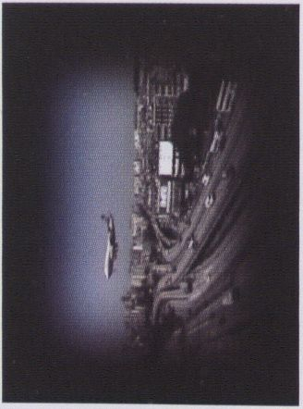
H.K. Mark 1
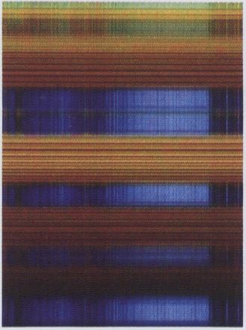
IBM
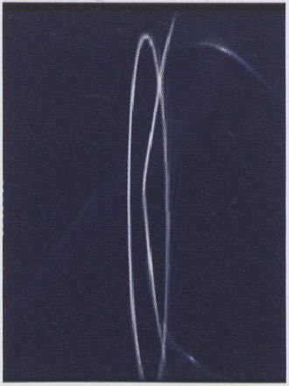
My Favorite Shop

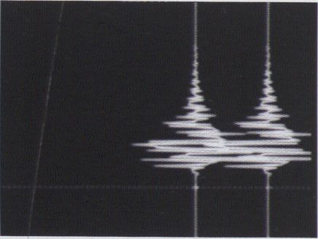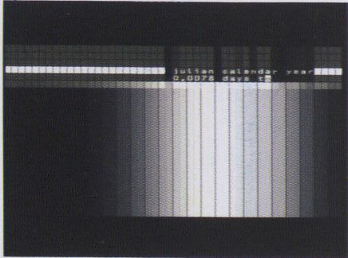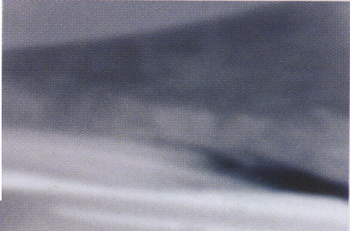
Crossings Untitled Construct Loop
1998, 5:00
sound: Carsten Nicolai
HC uilje (Noruega)

Crossings
2002, 5:00 ^
sound: Jazzkammer, Justin Benet
HC Gilje (Noruega)

Stacking of Different Natures
2002, 3:00
sound: information
pReview (Alemania)

Untitled
2002, 1:30
sound: pReview
pReview (Alemania)

Untitled
1997 2:30 Sound: NanCarrow
Oliver Hardt (Alemania)

Schrittweiser
1997, 4:00
sound: Hubert Machnik
(Oskar Fischinger Revisited)
Sebastian Oschatz (meso) (Alemania)

Sleepy People.
Network Down
1997 4:54
sound: microstoria
Andreas Schimanski (Alemania)

Construct Loop
mno c-nn ¹
Thomas Scheffer (Alemania)

Video for Aliens I
1998, 3:00
Thomas Scheffer (Alemania)

Video for Aliens II
2000, 3:00


transmediale
international media art festival berlin
S Berliner
Kulturveranstaltungs-
Gesellschaft mbH
GOETHE-INSTITUT
SANTIAGO DE CHILE
*
GOBIERNO DE CHILE
CONSEJO NACIONAL
DE LA CULTURA Y LAS ARTES
AREA DE ARTES VISUALES
MAC
Museo de Arte
Contemporáneo
Facultad de Artos
UNIVERSIDAD DE CHILE

CORPORACION CHILENA DE VIDEO
Canada Council
for the Arts
Conseil des Arts
du Canada
30 MTIVE IIITIIIEITI
.©. KERKTM if

invent
HOTEL
GALERIAS
SANTIAGO
ENTEL
INTERNET

